DELTA – Střední škola informatiky a ekonomie, s.r.o.
Ke Kamenci 151, Pardubice

MATURITNÍ PROJEKT
Webová aplikace pro organizování událostí

Příjmení, jméno: Matias Miavec
Třída: 4.A
Studijní obor: Informační technologie 18-20-M/01
Školní rok: 2024/2025
Konzultant: Ing. Monika Borkovcová, Ph.D.
Zadání maturitního projektu z informatických předmětů
Jméno a příjmení: Matias Miavec
Pro školní rok: 2024/2025
Třída: 4. A
Obor: Informační technologie 18-20-M/01
Téma práce: Webová aplikace pro organizování událostí
Vedoucí práce: Ing. Monika Borkovcová, Ph.D.

Způsob zpracování, cíle práce, pokyny k obsahu a rozsahu práce:
Cílem tohoto projektu je vytvořit webovou aplikaci, která umožní uživatelům organizovat a účastnit se různých sportovních a společenských událostí. Uživatelé budou mít možnost vytvářet vlastní události, přihlašovat se na již existující události, klást dotazy ohledně událostí a hodnotit události i jejich organizátory.
Funkcionality aplikace
- Registrace a přihlášení uživatele
  - Uživatelé se budou moci registrovat a přihlásit do aplikace pomocí e-mailu a hesla a budou mít možno se přihlásit i přes vybrané sociální sítě.
- Vytváření událostí
  - Registrovaní uživatelé mohou vytvářet nové události.
  - Každá událost bude mít název, popis, místo konání, datum a čas, věkové rozpětí účastníků, maximální počet účastníků a seznam aktuálně přihlášených účastníků.
  - A dále bude mít uživatel možnost přidání fotografie nebo loga události.
- Filtrování podle lokality
  - Uživatelé si budou moci nastavit svojí aktuální lokalitu a maximální vzdálenost od události v okolí. Aplikace poté vyfiltruje všechny události a ukáže jen ty události, které jsou v daném rozsahu od aktuální polohy uživatele.
- Přihlašování na události
  - Uživatelé se mohou přihlašovat na dostupné události a zobrazovat volná místa. Zobrazení jmen a hodnocení již přihlášených účastníků.
- Sekce pro dotazy
  - Každá událost bude mít samostatnou sekci pro dotazy, kde mohou účastníci a zájemci klást otázky organizátorovi.
- Hodnocení událostí, organizátorů a účastníků
  - Po skončení události mohou účastníci hodnotit událost, organizátora nebo ostatní účastníky. Organizátor obdrží zpětnou vazbu, která ovlivní jeho hodnocení a důvěryhodnost pro pořádání dalších událostí.
- Uživatelský profil:
  - Uživatel bude mít možnost upravovat osobní údaje ve svém profilu a zobrazit si historii aktivit, tzn. účast na událostech a hodnocení.
- Notifikace
  - Uživatel bude mít možnost nastavit si upozornění na nové události, změny v událostech a nové dotazy nebo odpovědi.
Stručný časový harmonogram (s daty a konkretizovanými úkoly):
Září: Analýza existujících webových aplikací v oblasti daného tématu a sběr požadavků od potenciálních uživatelů. Návrh architektury a rozhraní webové aplikace.
Říjen - Leden: Implementace a vývoj webové aplikace s důrazem na plnění definovaných požadavků. Testování a ladění funkcionality aplikace.
Leden: Zahájení zpracování dokumentace aplikace a teoretické části práce.
Únor - Březen: Dokončení zpracování dokumentace a teoretické části práce. Dolaďování a oprava chyb v aplikaci na základě testování. Příprava na prezentaci a obhajobu práce.

Prohlášení

Prohlašuji, že jsem maturitní projekt vypracoval(a) samostatně, výhradně s použitím uvedené literatury.

V Pardubicích 31.3.2025

_____________________________
(vlastnoruční podpis)

Poděkování
Rád bych tímto poděkoval paní Ing. Monice Borkovcové, Ph.D. za její cennou pomoc, odborné vedení a podporu během celého vývoje projektu. Její konstruktivní připomínky, trpělivost a odborné znalosti byly klíčové pro zdárné dokončení aplikace. Bez jejího vedení by projekt nemohl dosáhnout takové kvality a funkčnosti. Oceňuji nejen její technické rady, ale také povzbuzování a motivaci, které mi pomohly překonat výzvy během vývoje. Tento projekt by nevznikl v takové podobě bez jejího přínosu, a jsem za její podporu velmi vděčný.

Anotace
Cílem projektu bylo vytvořit webovou aplikaci GroupUp, která slouží jako platforma pro organizaci a vyhledávání společenských, sportovních a kulturních akcí. Aplikace umožňuje uživatelům vytvářet události, přihlašovat se na ně, komunikovat s ostatními účastníky a filtrovat akce podle lokalit a zájmů. Projekt je zaměřen na širokou veřejnost, která chce snadno objevovat nové události ve svém okolí nebo organizovat vlastní akce.
Klíčová slova
Webová aplikace, Next.js, React, TypeScript, Firebase, GraphQL, události, organizace akcí, sociální platforma

Annotation
The goal of the project was to create GroupUp, a web application serving as a platform for organizing and discovering social, sports, and cultural events. The application allows users to create events, sign up for them, communicate with other participants, and filter events by location and interests. The project targets the general public who want to easily discover new events in their area or organize their own activities.
Key words
Web application, Next.js, React, TypeScript, Firebase, GraphQL, events, event organization, social platform

Obsah
Úvod 9
1. Existující řešení 10
2. Technologie 12
2.1. Next.js 12
2.2. Node.js 12
2.3. Typescript 12
2.4. Firebase a Firestore 12
2.5. GraphQL 13
2.6. Mapy.cz REST API 13
2.7. Leaflet 13
2.8. ImgBB API 13
2.9. shadcn/ui 13
2.10. Nodemailer 14
2.11. Vercel Cron Jobs 14
3. GroupUp 15
3.1. Požadavky 15
3.2. Schéma architektury 16
3.3. Backend 16
3.3.1. Databáze 16
3.3.2. Autentizace 19
3.3.3. Ukládání obrázků 20
3.4. Node server 21
3.4.1. Next.js aplikace 22
4. Webová aplikace 26
4.1. Úvodní stránka 26
4.2. Přihlašování a registrace 27
4.3. Hlavní stránka 29
4.3.1. Navbar 30
4.4. Detail události 31
4.5. Profil 33
4.6. Události uživatele 33
4.7. Přidávání událostí 36
4.7.1. Upravování událostí 38
4.8. Moderátor 39
4.9. Admin 40
4.10. Budoucnost aplikace 41
4.10.1. Co v aplikaci chybí? 41
4.10.2. Co bude dál? 42
Závěr 44
Seznam použité literatury 45
Seznam obrázků 46

Úvod

V dnešní době je organizace volnočasových aktivit klíčovou součástí života mnoha lidí. Od sportovních akcí po společenské události se lidé snaží najít způsoby, jak trávit čas smysluplně a ve společnosti ostatních. Často se však stává, že plánování takových aktivit naráží na různé problémy, jako je nedostatek účastníků nebo nejasná organizace. Tyto překážky mohou vést ke zklamání a nakonec k tomu, že se akce vůbec neuskuteční.
V posledních letech se totiž způsob, jakým lidé organizují a hledají společenské aktivity, hodně změnil. Internet a chytré telefony nám umožnily být stále ve spojení, ale paradoxně může být někdy těžší najít lidi se stejnými zájmy v našem okolí. Mnoho z nás zažilo situaci, kdy jsme chtěli jít na výlet, zahrát si basketbal nebo navštívit koncert, ale neměli jsme s kým.
Sociální sítě sice nabízejí možnost sdílet události, ale často chybí nástroje pro efektivní organizaci a filtrování podle zájmů nebo lokality. Navíc ne každý chce sdílet své plány se všemi přáteli nebo sledujícími. Někdy prostě hledáme nové lidi, se kterými můžeme sdílet své koníčky.
Z vlastní zkušenosti jsme se s kamarády pravidelně scházeli na fotbal. Přestože nás fotbal bavil, málokdy se nás sešlo dost na to, abychom si mohli pořádně zahrát. To mě inspirovalo k myšlence vytvořit webovou aplikaci, která by pomohla lidem snadno organizovat a sdílet různé události, a to nejen sportovní, ale i koncerty, společenské akce nebo jiné aktivity.
Cílem této aplikace je propojit lidi, kteří chtějí sdílet společné zážitky, a usnadnit jim organizaci událostí. Uživatelé si mohou jednoduše naplánovat akci, pozvat ostatní a zajistit si, že se setkání opravdu uskuteční. Aplikace přispívá k budování sociálních vazeb, sdílení radosti z aktivit a užívání si těchto okamžiků ve společnosti dalších lidí místo osamoceně.
Tento projekt si klade za cíl nejen usnadnit plánování událostí, ale také zlepšit způsob, jakým lidé tráví svůj volný čas, a propojit je s ostatními ve smysluplných aktivitách. Aplikace se tak snaží vytvořit prostor, kde mohou uživatelé snadno najít aktivity odpovídající jejich zájmům, nebo vytvořit vlastní událost a pozvat na ni ostatní. Věřím, že tímto způsobem může pomoci lidem překonat bariéry v navazování nových kontaktů a užít si více společných zážitků.

Existující řešení
Na trhu existují různé aplikace zaměřené na organizaci událostí:
Meetup – Univerzální platforma pro různé druhy akcí s širokou uživatelskou základnou. Aplikace umožňuje vytvářet a připojovat se k lokálním sociálním skupinám zaměřeným na společné zájmy, od knihovních klubů po jógu. Uživatelé mohou prozkoumávat události podle klíčových slov, kategorií nebo popularity v jejich oblasti. Nevýhodou je složitější rozhraní pro specifické typy událostí, např. sport. Další nevýhodou může být potenciální bezpečnostní riziko při setkávání s cizími lidmi, jelikož aplikace nemá proces ověřování identity. Přestože je připojení ke skupinám zdarma, někteří organizátoři mohou požadovat členský poplatek a účastníci mohou být požádáni o úhradu dalších nákladů.
Teamup – Kalendářová aplikace ideální pro týmové a pravidelné akce, ale méně vhodná pro jednotlivce a neformální události. Teamup je využíván více než 5 miliony lidí a nabízí možnost konsolidace kalendářů, eliminaci izolovaných rozvrhů a organizaci pomocí podkalendářů a vlastních polí. Uživatelé oceňují možnost vizualizace dat kalendáře v mřížkách, seznamech, časových osách a tabulkách. Aplikace umožňuje přizpůsobení přístupových oprávnění pro optimální viditelnost informací a soukromí. Recenzenti chválí zejména online rezervační schopnosti Teamupu pro jejich snadné použití a efektivitu při správě tříd a automatizaci oznámení.
Playo – Aplikace zaměřená na sportovní komunitu s intuitivním ovládáním. Omezením je zaměření pouze na sport. Playo se prezentuje jako "největší sportovní komunita na světě" a nabízí možnost setkávání se sportovními nadšenci a rezervaci sportovišť. Aplikace pokrývá širokou škálu sportů včetně badmintonu, fotbalu, kriketu, tenisu a mnoha dalších. Klíčovými funkcemi jsou: možnost hrát s hráči v okolí, učit se od profesionálů, prozkoumávat sportoviště a sledovat vlastní aktivitu. Uživatelé mohou vytvářet týmy, sledovat účast a získávat body za aktivity v aplikaci. Někteří uživatelé však upozorňují na problémy s falešnými aktivitami a technické potíže s aplikací.
Hobio – Nová univerzální platforma pro organizaci volnočasových aktivit. Silnou stránkou je jednoduchost, ale zatím má menší uživatelskou základnu (pouze 1000+ stažení). Hobio se prezentuje jako revoluční aplikace umožňující najít partnera pro jakoukoli aktivitu v reálném čase. Nabízí 7 kategorií aktivit - od sportu, kultury, gastronomie, cestování až po vzdělávání, seznamování nebo volnočasové aktivity. Uživatelé mohou naplánovat přesný čas a místo nebo zvolit datum "kdykoli" a počkat, až se k nim někdo připojí. Hlavními funkcemi jsou: síť veřejných aktivit, sledování vlastních a připojených aktivit, přátelé a chat, personalizovaná oznámení a snadné přidávání aktivit.
Každá aplikace má své výhody a nevýhody. Pro navrhovaný projekt je klíčové zkombinovat jednoduchost ovládání, univerzálnost pro různé druhy aktivit a kalendářové funkce, aby se uživatelé snadno propojili a společně si užili různé události. Ideální řešení by mělo nabídnout bezpečné prostředí pro setkávání s novými lidmi, flexibilní možnosti plánování a přehledné uživatelské rozhraní bez zbytečných komplikací. Zároveň by mělo umožnit uživatelům vybírat mezi veřejnými a soukromými aktivitami podle jejich preferencí

Technologie
Aplikace GroupUp byla navržena s využitím moderního technologického stacku, který zajišťuje vysokou škálovatelnost, flexibilitu a efektivitu vývoje. Každá z použitých technologií byla vybrána s ohledem na specifické požadavky projektu a autorovu předchozí zkušenost.

Next.js
Next.js je framework postavený na Reactu, který umožňuje server-side rendering (SSR) a statickou generaci stránek. Tyto vlastnosti zajišťují rychlé načítání a optimalizaci výkonu, což je klíčové pro aplikaci, která musí uživatelům poskytovat plynulé a responzivní uživatelské rozhraní. Další výhodou Next.js je jeho jednoduchá integrace s moderními frontendovými knihovnami a nástroji. V případě GroupUp je Next.js využíván jako základní framework pro frontendovou část aplikace, což umožňuje snadné vytváření interaktivních komponent a rychlou navigaci mezi stránkami. [1]

Node.js
Node.js je runtime prostředí pro JavaScript, které umožňuje spouštět JavaScript na straně serveru. Díky asynchronnímu zpracování požadavků a událostmi řízenému modelu je Node.js ideální pro vývoj aplikací, které vyžadují rychlou odezvu a zpracování velkého množství požadavků. V projektu GroupUp slouží Node.js jako backendová vrstva aplikace, kde zajišťuje běh serverových operací a komunikaci s databází. [2]

Typescript
TypeScript je open-source programovací jazyk vyvinutý společností Microsoft, který rozšiřuje JavaScript o statické typování a další funkce. Je navržen pro vývoj velkých aplikací a transpiluje se do JavaScriptu, což umožňuje jeho použití na straně klienta i serveru. TypeScript podporuje moderní funkce, jako jsou třídy, rozhraní a moduly, což usnadňuje strukturování kódu a zlepšuje jeho čitelnost a udržovatelnost. Díky statickému typování mohou vývojáři odhalit potenciální chyby již během vývoje, což zvyšuje spolehlivost aplikací. [3]

Firebase a Firestore
Firebase poskytuje serverless backendovou platformu, která zahrnuje nástroje pro autentizaci uživatelů, ukládání dat a další služby. V aplikaci GroupUp je Firebase klíčovou technologií, která umožňuje snadnou registraci a přihlášení uživatelů pomocí Firebase Authentication. Pro ukládání dat je využívána NoSQL databáze Firestore, která nabízí rychlé čtení a zápis dat a podporuje flexibilní datovou strukturu. Díky integraci Firebase a Firestore může aplikace efektivně ukládat a načítat informace o uživatelích, událostech a jejich účastnících. [4]

GraphQL
GraphQL je dotazovací jazyk pro API, který umožňuje klientům přesně specifikovat, jaká data potřebují. To minimalizuje přenos nepotřebných dat a zlepšuje efektivitu komunikace mezi klientem a serverem. V projektu GroupUp je GraphQL využíván k načítání a manipulaci dat, což zajišťuje flexibilitu při implementaci nových funkcionalit a zároveň udržuje vysoký výkon aplikace. [5]

Mapy.cz REST API
Mapy.cz REST API umožňuje integraci mapových funkcí, jako je geokódování, plánování tras a zobrazení mapových dlaždic, do webových, mobilních či desktopových aplikací. Toto API poskytuje data a funkce, které lze využít s libovolnou zobrazovací technologií, například s open-source knihovnami jako Leaflet či MapLibre. Díky tomu lze snadno implementovat mapové podklady a funkce do různých typů aplikací. [6]

Leaflet
Leaflet je open-source JavaScript knihovna pro tvorbu interaktivních map, která je malá, ale výkonná. Umožňuje vývojářům snadno vytvářet mapové aplikace, které fungují efektivně na různých platformách a zařízeních. Leaflet podporuje základní funkce, jako je zobrazení mapových dlaždic, vrstvy, značky, vyskakovací okna a další interaktivní prvky. Díky své modulární architektuře lze funkcionalitu rozšiřovat pomocí pluginů, což umožňuje přizpůsobit mapy specifickým potřebám projektu. [7]

ImgBB API
ImgBB API je rozhraní, které umožňuje nahrávání obrázků na hostingovou službu ImgBB. Podporuje metody POST i GET pro nahrávání, přičemž POST je preferován kvůli omezené délce URL u GET požadavků. Toto API je užitečné pro aplikace, které potřebují snadno a rychle hostovat obrázky bez nutnosti vlastního úložiště. [8]

shadcn/ui
shadcn/ui je sada krásně navržených, přístupných komponent a platforma pro distribuci kódu. Funguje s oblíbenými frameworky a AI modely. Na rozdíl od tradičních knihoven komponent, kde instalujete balíček z NPM a importujete komponenty, shadcn/ui nabízí způsob, jak si vytvořit vlastní knihovnu komponent kopírováním a vkládáním kódu nebo použitím CLI nástroje pro přidání komponent do projektu. Tento přístup poskytuje větší flexibilitu a kontrolu nad výsledným designem a funkcionalitou komponent. [9]

Nodemailer
Nodemailer je ideální nástroj pro váš projekt díky snadné integraci e-mailových funkcí, jako jsou potvrzovací zprávy, resetování hesel nebo upozornění na změny. Podporuje SMTP protokol a služby jako Gmail či Outlook, umožňuje formátovaný HTML obsah, přidání příloh a práci s dynamickým textem. Nabízí bezpečné autentizační metody, jako je OAuth2, a snadno se připojuje k Node.js backendu, což zjednodušuje implementaci. Nodemailer je efektivní volbou pro zasílání notifikací v reálném čase a zlepšuje uživatelskou zkušenost aplikace. [10]

Vercel Cron Jobs
Vercel Cron Jobs je služba, která umožňuje plánovat a automatizovat opakované úlohy na platformě Vercel. Tato funkce je užitečná pro pravidelné aktivity, jako je čištění databáze, odesílání připomínek nebo aktualizace obsahu. V aplikaci GroupUp jsou Cron Jobs využívány například pro kontrolu a mazání starých událostí. Vercel poskytuje jednoduchou konfiguraci pomocí souboru vercel.json, kde lze definovat časové intervaly a příslušné API endpointy, které se mají spouštět. Tato integrace zajišťuje, že všechny naplánované úlohy jsou spolehlivě prováděny bez nutnosti externích řešení. [11]

GroupUp
Motivací k tomuto projektu byla má vlastní zkušenost s organizováním fotbalu s kamarády, kdy se nás často nesešlo dost na pořádnou hru, což mě vedlo k nápadu vytvořit aplikaci, která lidem usnadní plánování událostí a propojí je pro společné zážitky.

Požadavky
Při vývoji aplikace jsem kladl velký důraz na zpětnou vazbu od svého okolí - kamarádů, rodiny a spolužáků, kteří se stali prvními testovacími uživateli. Mí sportovně založení přátelé například trvali na tom, aby vytváření událostí bylo maximálně jednoduché a rychlé. Proto dnes stačí pár kliknutí a základní informace jako název, datum a místo konání, přičemž nahrání obrázku je volitelné.
Spolužáci z různých měst zase požadovali, aby aplikace uměla filtrovat události podle lokality, protože je nezajímaly akce pořádané stovky kilometrů daleko. Tento požadavek vedl k implementaci funkce, která umožňuje nastavit si vlastní lokaci nebo ji nechat automaticky detekovat a zobrazuje pouze události v definovaném okolí. Rodina zase ocenila možnost přihlašování na události, protože při organizaci společných akcí potřebovali vědět, kolik lidí dorazí, aby se mohli připravit - například nakoupit dostatek jídla na grilování.
Velký důraz kladli uživatelé na komunikační funkce. Spolužáci organizující školní akce požadovali diskuzní sekci u každé události, kde by mohli účastníci pokládat organizátorům otázky.

Schéma architektury
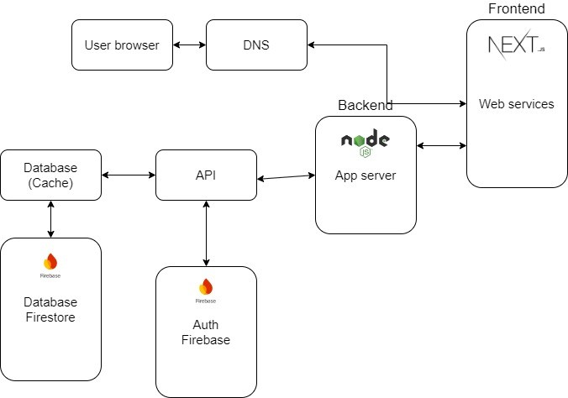
Obrázek 1 Architektura aplikace [zdroj: Autor]
Uživatel interaguje s aplikací přes frontendové rozhraní vytvořené v Next.js. Frontend komunikuje s backendem pomocí GraphQL API. Backend zajišťuje obsluhu požadavků a přistupuje k Firestore databázi přes Firebase. Databáze Firestore ukládá veškerá data aplikace, jako jsou informace o uživatelích, událostech a jejich účastnících. Tato architektura zajišťuje snadnou škálovatelnost, bezpečnost a rychlou odezvu, což ji činí ideální pro potřeby aplikace zaměřené na organizaci událostí.

Backend
Backendovou část aplikace zajišťuje Node.js společně s Firebase. Firebase slouží jako serverless backend, který zpracovává autentizaci uživatelů a ukládání dat do databáze Firestore. Node.js je využíván pro obsluhu GraphQL API, které zajišťuje komunikaci mezi frontendem a backendem. Tato kombinace umožňuje rychlou odezvu a flexibilní správu dat.

Databáze
Pro ukládání dat aplikace využívá Firestore, což je dokumentová NoSQL databáze. Struktura databáze je navržena tak, aby umožnila rychlé a efektivní čtení a zápis dat. Firestore ukládá informace o uživatelích, událostech a jejich účastnících, přičemž podporuje snadnou škálovatelnost a přizpůsobení datové struktury podle potřeb projektu.
Databáze je strukturována do několika kolekcí, které ukládají různé typy dat. Každá kolekce obsahuje dokumenty, které reprezentují jednotlivé entity. Zde je přehled jednotlivých kolekcí a jejich obsahu:

Kolekce: Events
Ukládá informace o událostech (events), které byly schváleny a jsou dostupné pro uživatele.
POLE | CO UKLÁDÁ
id | Unikátní identifikátor události
category | Kategorie události (např. sport, koncert, atd.
ageMax | Maximální věk účastníků
ageMin | Minimální věk účastníků
createdBy | ID uživatele, který událost vytvořil
createdDate | Datum vytvoření události
createdTime | Čas vytvoření události
date | Datum konání události
time | Čas konání události
description | Popis události
image | URL obrázku události
location | Informace o místě konání (objekt obsahující label, name, location, lat, lon, zip, regionalStructure)
maxParticipants | Maximální počet účastníků
participants | Pole ID uživatelů, kteří se přihlásili na událost
title | Název události
reviewedBy | ID uživatele, který událost schválil
reviewedAt | Datum a čas schválení události
reason | Důvod zamítnutí (pokud je relevantní)

Kolekce: WaitingEvents
Ukládá události, které čekají na schválení od moderátora nebo administrátora.
Pole: Stejná jako u kolekce Events, ale bez polí reviewedBy, reviewedAt a reason.

Kolekce: RejectedEvents
Ukládá události, které byly zamítnuty moderátorem nebo administrátorem.
Pole: Stejná jako u kolekce Events, ale navíc obsahuje pole:
reason: Důvod zamítnutí události.

Kolekce: Users
Ukládá informace o uživatelích aplikace.
POLE | CO UKLÁDÁ
id | Unikátní identifikátor uživatele
ID_Answer | Pole ID odpovědí, které uživatel vytvořil
ID_Question | Pole ID otázek, které uživatel vytvořil
ID_createdEvents | Pole ID událostí, které uživatel vytvořil
age | Věk uživatele
name | Jméno uživatele
email | E-mail uživatele
Nůžky | 1 pár
notificationsEnabled | Zda má uživatel povolena oznámení
participateEvents | Pole ID událostí, kterých se uživatel účastní
profileImage | URL profilového obrázku uživatele
rating | Hodnocení uživatele (např. od ostatních uživatelů)
admin | Zda je uživatel administrátor
moderator | Zda je uživatel moderátor
lastProfileUpdate | Datum poslední aktualizace profilu

Kolekce: Comments
Ukládá komentáře k událostem.
POLE | CO UKLÁDÁ
id | Unikátní identifikátor komentáře
eventId | ID události, ke které komentář patří
userId | ID uživatele, který komentář vytvořil
username | Uživatelské jméno autora komentáře
text | Text komentáře
createdAt | Datum a čas vytvoření komentáře
parentCommentId | ID nadřazeného komentáře (pokud je komentář odpovědí na jiný komentář)

Kolekce: Category
Ukládá kategorie událostí.
POLE | CO UKLÁDÁ
id | Unikátní identifikátor kategorie
name | Název kategorie

Vztahy mezi kolekcemi
Události a uživatelé:
Každá událost (Events, WaitingEvents, RejectedEvents) má pole createdBy, které odkazuje na ID uživatele v kolekci Users. Uživatelé mohou být účastníky událostí, což je reprezentováno polem participants v kolekci Events.

Komentáře a události:
Každý komentář (Comments) má pole eventId, které odkazuje na ID události v kolekci Events. Komentáře mohou být hierarchické – pole parentCommentId odkazuje na nadřazený komentář.

Kategorie a události:
Události mají pole category, které odkazuje na název kategorie v kolekci Category.

Autentizace
Správa uživatelů je v aplikaci řešena pomocí Firebase Authentication, což je služba od Firebase, která zajišťuje registraci, přihlašování a správu uživatelských účtů. Pro přihlášení jsou v této aplikaci využíváni tzv. providers, kteří zprostředkovávají různé metody přihlášení. V tomto projektu je primárně využíván provider Email/Password, což znamená, že uživatelé se registrují a přihlašují pomocí e-mailu a hesla. Tento účet je následně uložen přímo ve Firebase Authentication.
Při registraci uživatel zadá svůj e-mail a heslo, které jsou uloženy do Firebase Authentication. Každý účet je automaticky přiřazen unikátní identifikátor UID (User ID), který slouží jako klíč pro propojení s dalšími daty uživatele v databázi Firestore. Firebase Authentication také zajišťuje, že heslo splňuje bezpečnostní požadavky a že e-mailová adresa je platná.
Firebase Authentication ukládá pouze základní informace o uživateli, jako je e-mail, heslo a UID. Pro ukládání dalších informací (např. jméno, věk, profilový obrázek, role) je využívána kolekce Users v databázi Firestore. Každý dokument v této kolekci odpovídá jednomu uživateli a obsahuje jeho UID jako klíč. Toto propojení umožňuje snadné načítání a aktualizaci uživatelských dat.
Aplikace rozlišuje tři typy rolí uživatelů:
- Běžný uživatel: Může vytvářet události, přihlašovat se na události, psát komentáře a upravovat svůj profil.
- Moderátor: Má navíc oprávnění schvalovat nebo zamítat události a spravovat komentáře.
- Administrátor: Má plný přístup k aplikaci, včetně správy uživatelů, kategorií a všech událostí.
Role jsou uloženy v kolekci Users jako pole admin a moderator. Tyto role jsou přiřazovány nebo odebírány pomocí speciálních mutací v API (assignModeratorRole, removeModeratorRole).
Firebase Authentication poskytuje funkci pro ověření e-mailové adresy uživatele. Po registraci je uživateli odeslán e-mail s odkazem pro ověření. Teprve po ověření e-mailu může uživatel plně využívat funkce aplikace, jako je vytváření událostí nebo psaní komentářů.
Firebase Authentication zajišťuje vysokou úroveň zabezpečení pomocí šifrování hesel, ochrany proti útokům (např. brute force) a automatického odhlášení po vypršení platnosti tokenu. Navíc jsou přístupová práva k databázi Firestore nastavena pomocí Firebase Security Rules, které zajišťují, že uživatelé mají přístup pouze k datům, která jsou pro ně určena.

Ukládání obrázků
Pro ukládání obrázků v aplikaci je využívána externí služba ImgBB, která poskytuje jednoduché a efektivní řešení pro hostování obrázků. ImgBB nabízí API, které umožňuje nahrávat obrázky přímo z aplikace a získat odkaz na nahraný obrázek. Tento odkaz je následně uložen v databázi Firestore a použit pro zobrazení obrázků v aplikaci.
Proces nahrávání obrázků
Nahrání obrázku:
Uživatel vybere obrázek obrázek události pomocí formuláře v aplikaci. Obrázek je odeslán na ImgBB pomocí API endpointu pro nahrávání obrázků. K tomu se používá HTTP POST požadavek, který obsahuje obrázek a API klíč.
Zpracování odpovědi:
ImgBB po úspěšném nahrání obrázku vrátí odpověď ve formátu JSON, která obsahuje URL nahraného obrázku a další metadata (např. velikost obrázku, datum nahrání). Tato URL je následně uložena v databázi Firestore jako součást příslušného dokumentu v kolekci Events pro obrázky událostí.
Výhody použití ImgBB
Jednoduchost: ImgBB poskytuje snadno použitelné API, které nevyžaduje složitou konfiguraci.
Bezplatné hostování: ImgBB nabízí bezplatné hostování obrázků s dostatečnou kapacitou pro většinu aplikací.
Rychlost: Obrázky jsou hostovány na rychlých serverech, což zajišťuje rychlé načítání.
Automatické mazání: ImgBB nabízí možnost automatického mazání obrázků po určité době, což je užitečné pro dočasné obrázky.

Node server
Backendová část aplikace běží na Node.js, který slouží jako výkonné a škálovatelné prostředí pro provoz serverové logiky. V rámci něj je hostována Next.js aplikace, která kombinuje výhody server-side renderingu (SSR) a moderního frontendu. Všechny potřebné závislosti, včetně knihoven pro práci s databází, autentizací a API, jsou spravovány přes npm a definovány v souboru package.json. Hlavní logika aplikace je organizována do přehledné struktury. Node.js zajišťuje plynulou komunikaci mezi frontendem, databází a externími službami, čímž tvoří stabilní základ celého systému.

Next.js aplikace
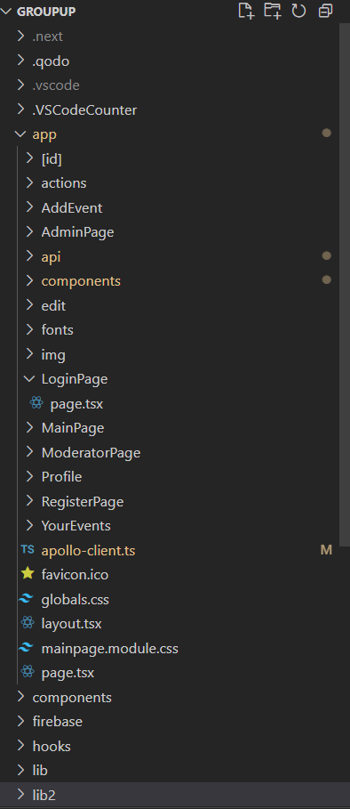
Má aplikace GroupUp je postavena na moderním frameworku Next.js, který představuje výkonnou nadstavbu nad Reactem. Tato volba přináší řadu výhod, včetně server-side renderingu, statické generace stránek a pokročilého směrování. Díky těmto vlastnostem aplikace dosahuje výborného výkonu a uživatelské přívětivosti, zatímco vývojářům nabízí přehlednou a logickou strukturu projektu.
Obrázek 2 Ukázka struktury celé aplikace [zdroj: Autor]
Základním stavebním kamenem aplikace je složka app, která využívá nový App Router od Next.js. Tento přístup umožňuje intuitivní organizaci kódu, kde každá podsložka představuje samostatnou stránku aplikace. Například cesta app/events/[id]/page.tsx odpovídá dynamické routě pro zobrazení detailu události, kde [id] je parametr získaný z URL. Tento systém routování výrazně zjednodušuje navigaci a zajišťuje konzistentní strukturu projektu.
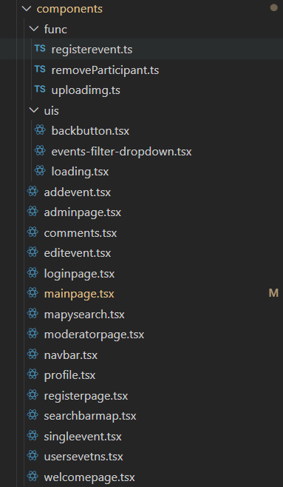
Pro zajištění přehlednosti a znovupoužitelnosti kódu jsou všechny komponenty organizovány ve složce components. Tato část aplikace je dále členěna na specializované podsložky podle jejich funkce.
Obrázek 3 Ukázka složky components [zdroj: Autor]

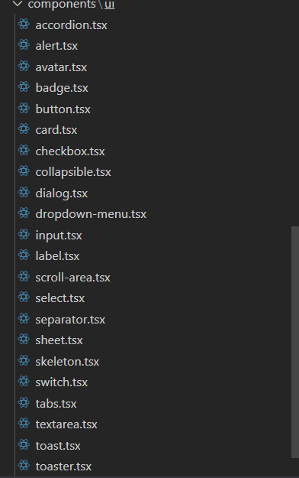
Složka components/ui pak sdružuje základní stavební prvky od shadcn/ui jako tlačítka, karty a dialogy, které jsou použity napříč celou aplikací.
Obrázek 4 Ukázka složky components/ui [zdroj: Autor]
Důležitou součástí architektury je integrace s externími službami. Pro správu uživatelů a dat využíváme Firebase, jehož konfigurace je umístěna v firebase/config.js. Komunikaci s databází zajišťuje Apollo Client pro GraphQL, který je nastaven v app/apollo-client.ts.
Na vizuální stránce aplikace pracujeme s kombinací CSS modulů a Tailwind CSS. Každá stránka má své vlastní styly v podobě CSS modulů (např. mainpage.module.css), zatímco Tailwind slouží pro rychlé prototypování a utility třídy. Responzivita je řešena pomocí Tailwind.
Speciální pozornost si zaslouží implementace mapových funkcionalit. Využíváme Mapy.cz API prostřednictvím knihovny react-mapycz, která je optimalizována pro české prostředí. Toto řešení, uložené v components, poskytuje přesné zobrazení lokalit a jednoduchou integraci s naším systémem událostí.
Celá tato architektura je navržena tak, aby kombinovala výhody moderních webových technologií s požadavky na přehlednost a udržovatelnost kódu. Díky striktnímu oddělení jednotlivých vrstev aplikace a konzistentnímu systémů pojmenování můžeme rychle iterovat a přidávat nové funkce, aniž bychom narušili existující funkcionalitu. To vše činí z GroupUp nejen výkonnou a uživatelsky přívětivou aplikaci, ale také projekt, který je příjemný pro další vývoj a rozšiřování.

Webová aplikace
Následující část popisuje veškeré funkce systému, které jsou přístupné uživatelům aplikace. Jsou zde zahrnuty funkce od registrace a přihlášení, až po prohlížení dat a jejich přidávání. Dále je popsán rozdíl mezi čtyřmi typy uživatelů (neregistrovaný uživatel, registrovaný uživatel, ověřený registrovaný uživatel, moderátor a admin).

Úvodní stránka

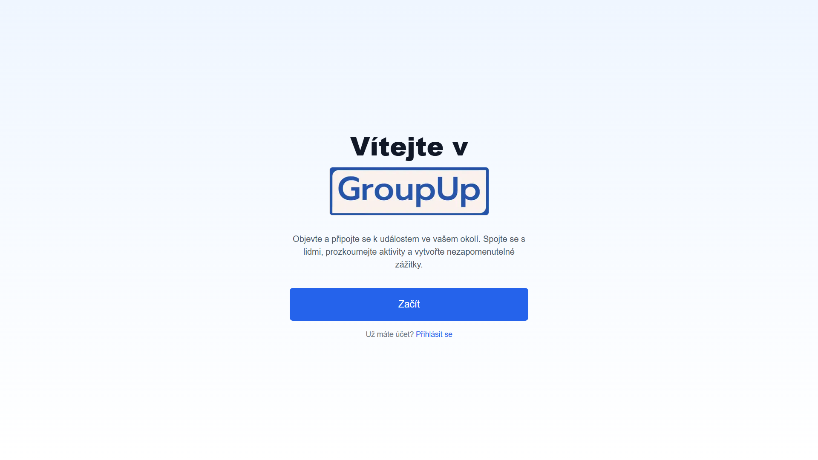
Obrázek 5 Úvodní stránka aplikace [zdroj: Autor]
Úvodní stránka aplikace GroupUp slouží jako vstupní brána pro nové i stávající uživatele. Na čistém bílém pozadí s jemným modrým gradientem v horní části je umístěno logo aplikace doplněné o krátký popis účelu. Hlavním cílem této stránky je nasměrovat návštěvníky buď k registraci, nebo k přihlášení, pokud již účet mají.
Velké modré tlačítko "Začít" uprostřed obrazovky slouží jako hlavní akční prvek, který po kliknutí přesměruje uživatele na registrační formulář. Pro stávající uživatele je pod tlačítkem umístěn textový odkaz na přihlašovací stránku. Oba prvky využívají efektu jemného zvětšení při najetí myší, což zlepšuje uživatelskou interakci.
Stránka je navržena responzivně, aby dobře vypadala na všech typech zařízení od mobilů po počítače. Grafické prvky včetně loga jsou optimalizovány pro rychlé načítání. Jednoduchost a přehlednost tohoto úvodního rozhraní pomáhá uživatelům rychle se zorientovat a rozhodnout se pro další kroky v aplikaci.

Přihlašování a registrace
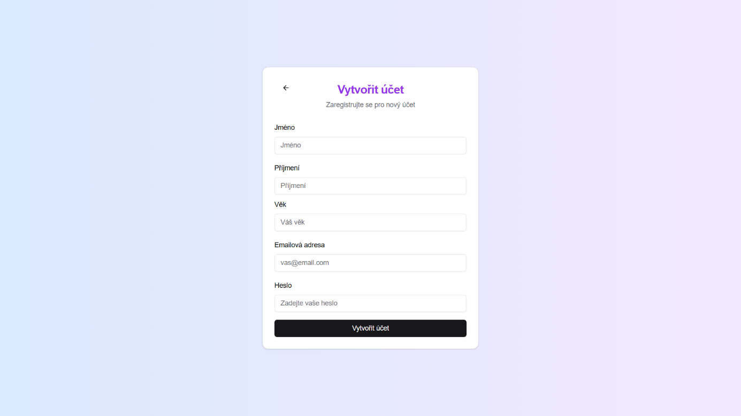
Obrázek 6 Registrační stránka [zdroj: Autor]
Registrační stránka umožňuje novým uživatelům vytvořit si účet v aplikaci. Proces registrace vyžaduje vyplnění základních osobních údajů včetně jména, příjmení, věku, e-mailu a hesla. Formulář obsahuje několik úrovní validace - kontroluje správný formát e-mailu, dostatečnou sílu hesla a realistickou hodnotu věku.
Po odeslání formuláře jsou údaje uloženy jak do Firebase Authentication pro účely přihlašování, tak do Firestore pro další použití v aplikaci. Registrační stránka zachovává jednotný vizuální styl s přihlašovací stránkou, včetně gradientového pozadí a karty s formulářem. Pro větší pohodlí uživatelů je v horní části umístěno tlačítko pro návrat na přihlašovací stránku.
Oba formuláře jsou plně responzivní a přizpůsobí se jakékoli velikosti obrazovky, což zajišťuje komfortní používání jak na počítačích, tak na mobilních zařízeních. Po úspěšném přihlášení nebo registraci jsou uživatelé přesměrováni na hlavní stránku aplikace.

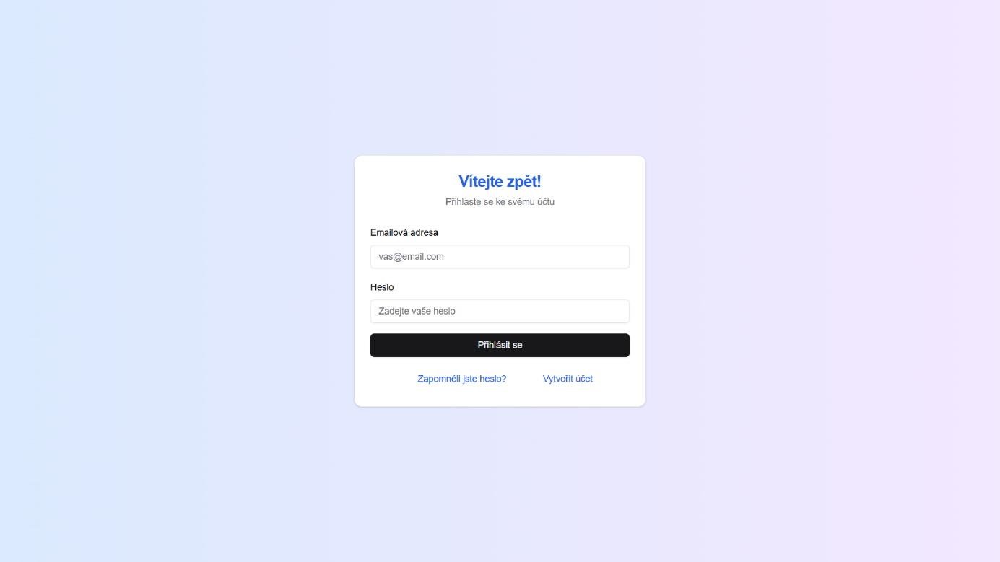
Obrázek 7 Přihlašovací stránka [zdroj: Autor]
Přihlašovací stránka aplikace GroupUp poskytuje uživatelům jednoduchý a bezpečný způsob přístupu k jejich účtům. Stránka využívá Firebase Authentication pro ověření identity, přičemž nabízí dvě možnosti přihlášení: klasické pomocí e-mailu a hesla nebo prostřednictvím jednorázového OTP kódu.
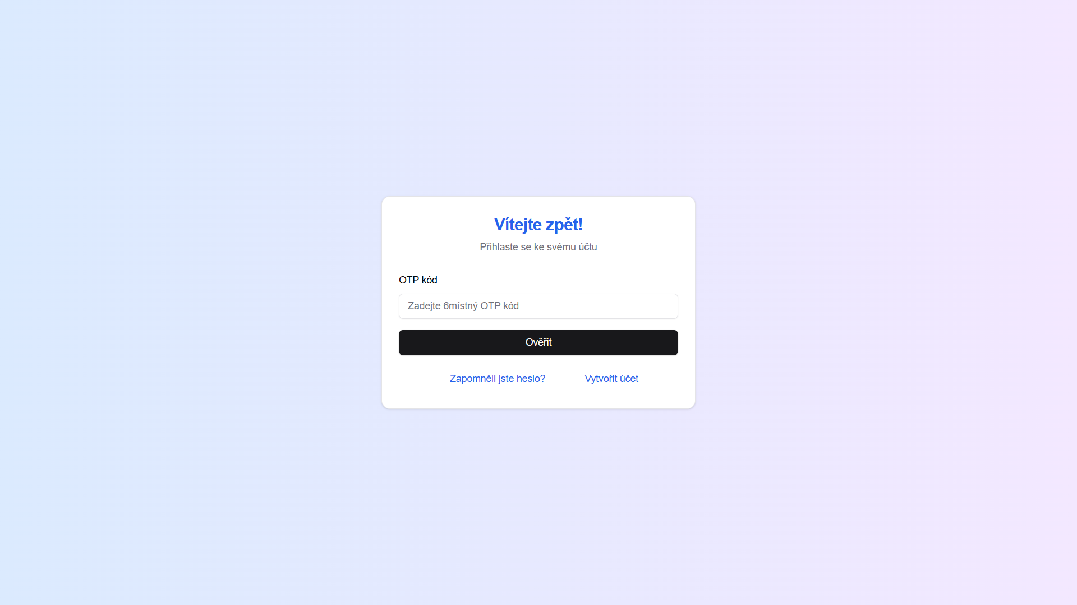
Obrázek 8 Zadání OTP kódu [zdroj: Autor]
Hlavní prvek stránky tvoří přehledný formulář umístěný v kartě na středu obrazovky. Uživatel nejprve zadá svůj e-mail a heslo. Po odeslání těchto údajů obdrží na zadaný e-mail šestimístný OTP kód, který musí následně ověřit. Tento dvoufázový proces zvyšuje bezpečnost přihlášení.
Vizuální stránka kombinuje moderní design s praktičností. Pozadí s jemným gradientem od modré po fialovou vytváří příjemný kontrast k bílé kartě s formulářem. Pro lepší uživatelský zážitek jsou všechny interaktivní prvky, jako tlačítka a vstupní pole, doplněny o vizuální efekty při najetí myší. V případě zapomenutého hesla nabízí stránka možnost jeho obnovení, zatímco noví uživatelé mohou přes odkaz přejít na registrační stránku.

Hlavní stránka
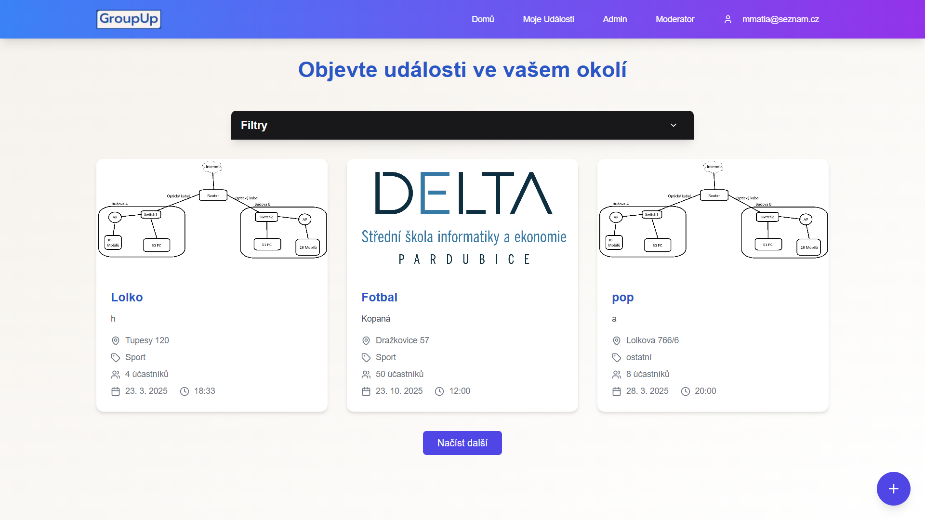
Obrázek 9 Hlavní stránka [zdroj: Autor]
Hlavní stránka aplikace GroupUp slouží jako centrální rozcestník pro všechny dostupné události. Po přihlášení se uživatelé ocitnou v čistém a přehledném prostředí s modrobílým gradientovým pozadím, které navozuje příjemnou atmosféru. V horní části stránky se nachází navigační lišta s možnostmi správy účtu a základní navigací.
Dominantním prvkem je výpis událostí uspořádaných do responzivní mřížky. Každá událost je prezentována jako vizuálně atraktivní karta obsahující náhledový obrázek, název, krátký popis a klíčové informace včetně data, času, lokality a maximálního počtu účastníků. Karty reagují na najetí myši jemným zvětšením a zvýrazněním, což zlepšuje uživatelskou interakci.
Nad seznamem událostí se nachází filtr pro snadné vyhledávání podle různých kritérií.
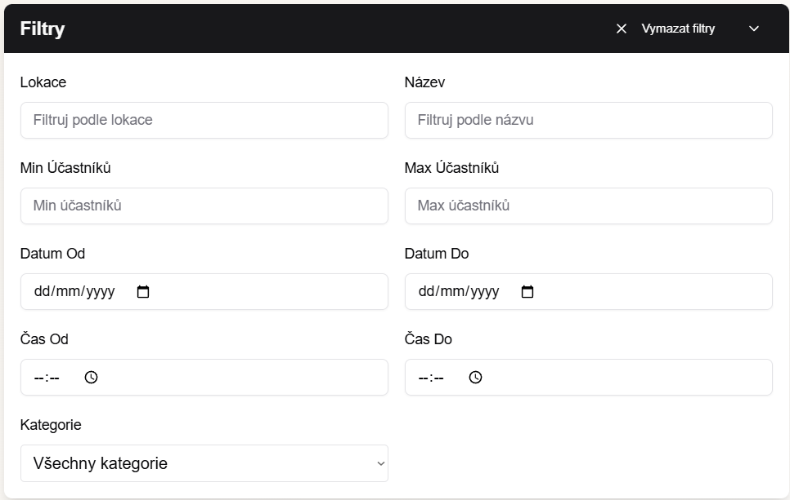
Obrázek 10 Filtr událostí [zdroj: Autor]
Pro pohodlné procházení je implementováno tlačítko "Načíst další", které umožňuje postupně zobrazovat více událostí bez nutnosti obnovení stránky.
Ověření uživatelé s potvrzeným e-mailem vidí v pravém dolním rohu plovoucí tlačítko pro přidání nové události. Celé rozhraní je optimalizované pro všechny velikosti obrazovek a kombinuje funkčnost s moderním designem, což z něj činí příjemné místo pro objevování společenských, sportovních a kulturních akcí.

Navbar
Obrázek 11 Navigační lišta [zdroj: Autor]
Navigační lišta (Navbar) aplikace GroupUp tvoří hlavní ovládací prvek pro snadnou orientaci v aplikaci. Skládá se z několika klíčových prvků, které uživatelům umožňují pohodlně přecházet mezi jednotlivými sekcemi a spravovat svůj účet.
V levé části se nachází logo aplikace, které zároveň slouží jako odkaz na hlavní stránku. Hlavní navigační menu obsahuje položky "Domů" a "Moje Události", přičemž administrátoři a moderátoři vidí další speciální položky pro správu systému.
V pravé části lišty je umístěno uživatelské menu, které se mění podle stavu přihlášení. Nepřihlášení uživatelé zde vidí tlačítko pro přihlášení, zatímco přihlášení uživatelé mají k dispozici:
Možnost ověření e-mailu (pokud ještě nebyl ověřen)
Odkaz na svůj profil
Tlačítko pro odhlášení
Celá navigační lišta je responzivní - na menších obrazovkách se mění na hamburger menu, které rozbalí vertikální navigaci po kliknutí. Designově navbar využívá modrofialový gradient s bílým textem pro dobrou čitelnost a dodržuje celkový vizuální styl aplikace.
Důležitou funkcí je dynamické zobrazení položek podle uživatelských práv - administrátoři a moderátoři vidí speciální odkazy na administrační rozhraní, zatímco běžní uživatelé tyto možnosti nevidí. To zajišťuje přehlednost a zabezpečení aplikace.

Detail události

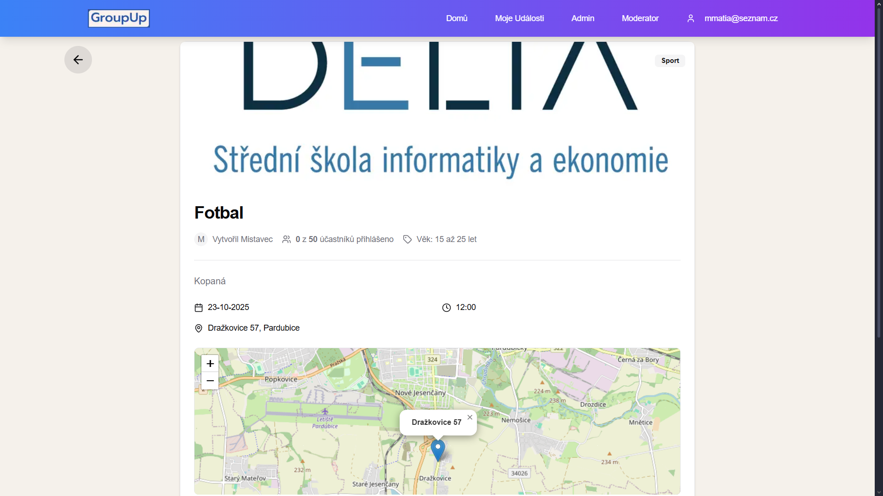
Obrázek 12 Detail události1 [zdroj: Autor]
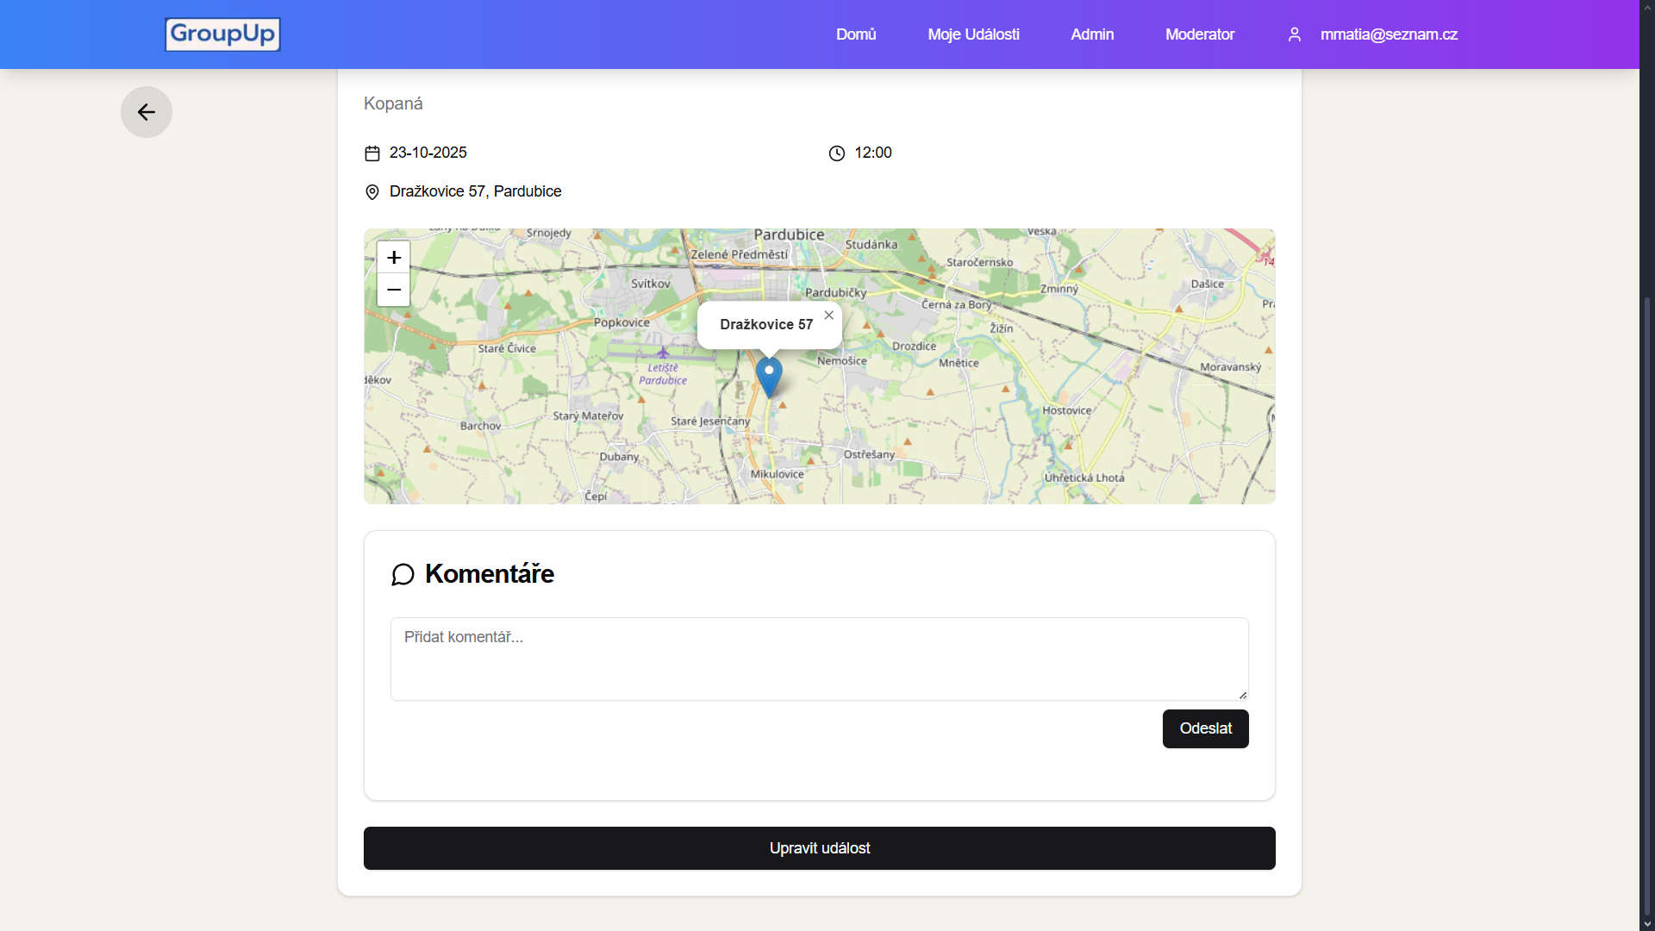
Obrázek 13 Detail události2 [zdroj: Autor]
Detail události v aplikaci představuje přehled vybrané akce s veškerými potřebnými informacemi. Stránka se načítá pod navigační lištou a obsahuje tlačítko pro návrat na hlavní stránku.
Hlavní obsah tvoří vizuálně přitažlivá karta s těmito prvky:
- Velký náhledový obrázek události s označením kategorie
- Základní informace včetně názvu, popisu a věkového rozmezí
- Podrobný harmonogram (datum, čas) a místo konání s integrovanou mapou
- Přehled účastníků včetně maximální kapacity
- Sekce komentářů pro komunikaci mezi účastníky
V záhlaví karty je zobrazen avatar a jméno organizátora akce. Uživatelské rozhraní nabízí interaktivní prvky:
- Tlačítko pro přihlášení/odhlášení od události (pro účastníky)
- Možnost editace události (pro organizátora)
- Validaci věkového omezení a kapacity akce
- Kontrolu ověření e-mailu před přihlášením
Celý design je responzivní a přizpůsobí se různým velikostem obrazovky. Stránka kombinuje praktické informace s čistým vizuálním stylem, který odpovídá celkové koncepci aplikace. Integrovaná mapa umožňuje snadnou orientaci v místě konání akce.

Profil

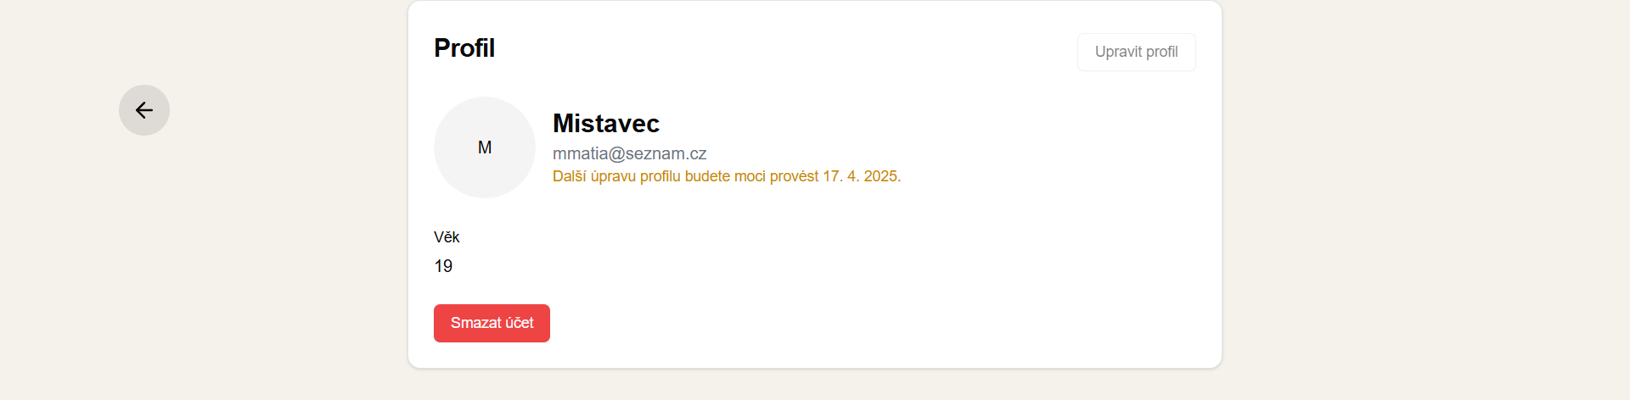
Profilová stránka v aplikaci GroupUp poskytuje uživatelům komplexní přehled a správu jejich účtu. Stránka má čisté a přehledné rozhraní s následujícími klíčovými prvky:
Základní informace:
- Velký avatar uživatele
- Zobrazení jména, věku a e-mailové adresy
- Indikátor ověření e-mailu (s varováním, pokud není ověřen)
- Informace o možnosti dalších úprav profilu (s 30denním limitem mezi změnami)
Možnosti správy účtu:
- Tlačítko pro úpravu profilových údajů (jméno, věk)
- Dialog pro změnu e-mailové adresy s nutností opětovného ověření
- Varovné tlačítko pro smazání účtu s potvrzovacím dialogem
- Omezení úprav pro neověřené uživatele
Technické aspekty:
- Integrace s Firebase pro ověřování identity
- GraphQL mutace pro aktualizaci uživatelských dat
- Responzivní design pro různé velikosti obrazovek
- Validace vstupů a ochrana proti častým změnám profilu
Stránka udržuje jednotný vizuální styl aplikace s kartami a moderním designem. Uživatelské rozhraní je intuitivní a poskytuje všechny potřebné nástroje pro správu osobních údajů bez zbytečné složitosti.

Události uživatele
Stránka uživatelských událostí v aplikaci GroupUp představuje přehled všech akcí, které uživatel vytvořil. Toto rozhraní je navrženo tak, aby uživatelům poskytlo úplnou kontrolu nad jejich aktivitami v aplikaci. Stránka je logicky členěna do tří hlavních sekcí, které pokrývají celý životní cyklus události od vytvoření až po publikování nebo zamítnutí.
Čekající události tvoří první sekci, která zobrazuje všechny akce ve stavu moderace. Každá událost je prezentována formou vizuálně atraktivní karty s náhledovým obrázkem, názvem, krátkým popisem a základními informacemi jako je datum, čas a místo konání. Tyto karty mají šedý podklad, který je odlišuje od ostatních sekcí. Uživatel zde vidí pouze základní informace, protože událost ještě nebyla schválena pro zveřejnění.
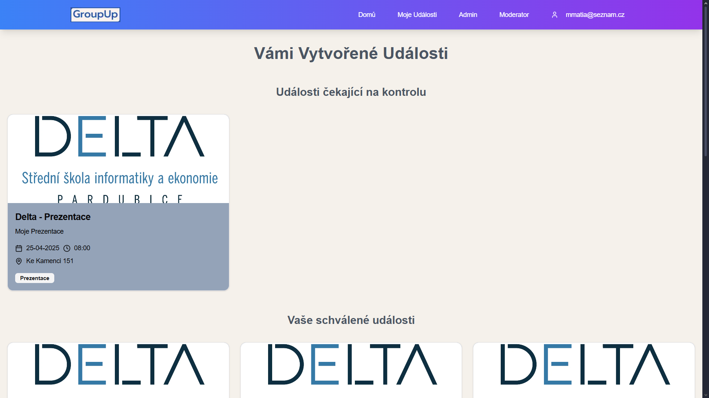
Obrázek 14 Události čekajicí na kontrolu [zdroj: Autor]
Schválené události představují jádro této stránky. V této sekci najdou uživatelé všechny jejich úspěšně publikované akce. Každá událost je opět prezentována formou interaktivní karty, která reaguje na najetí myši jemným zvětšením. Kromě základních informací nabízí tato sekce také možnosti správy událostí. Uživatel může pomocí ikony tužky přejít k úpravám události nebo pomocí ikony koše událost smazat. Před samotným smazáním se zobrazí potvrzovací dialog, který zabraňuje nechtěnému odstranění akce.
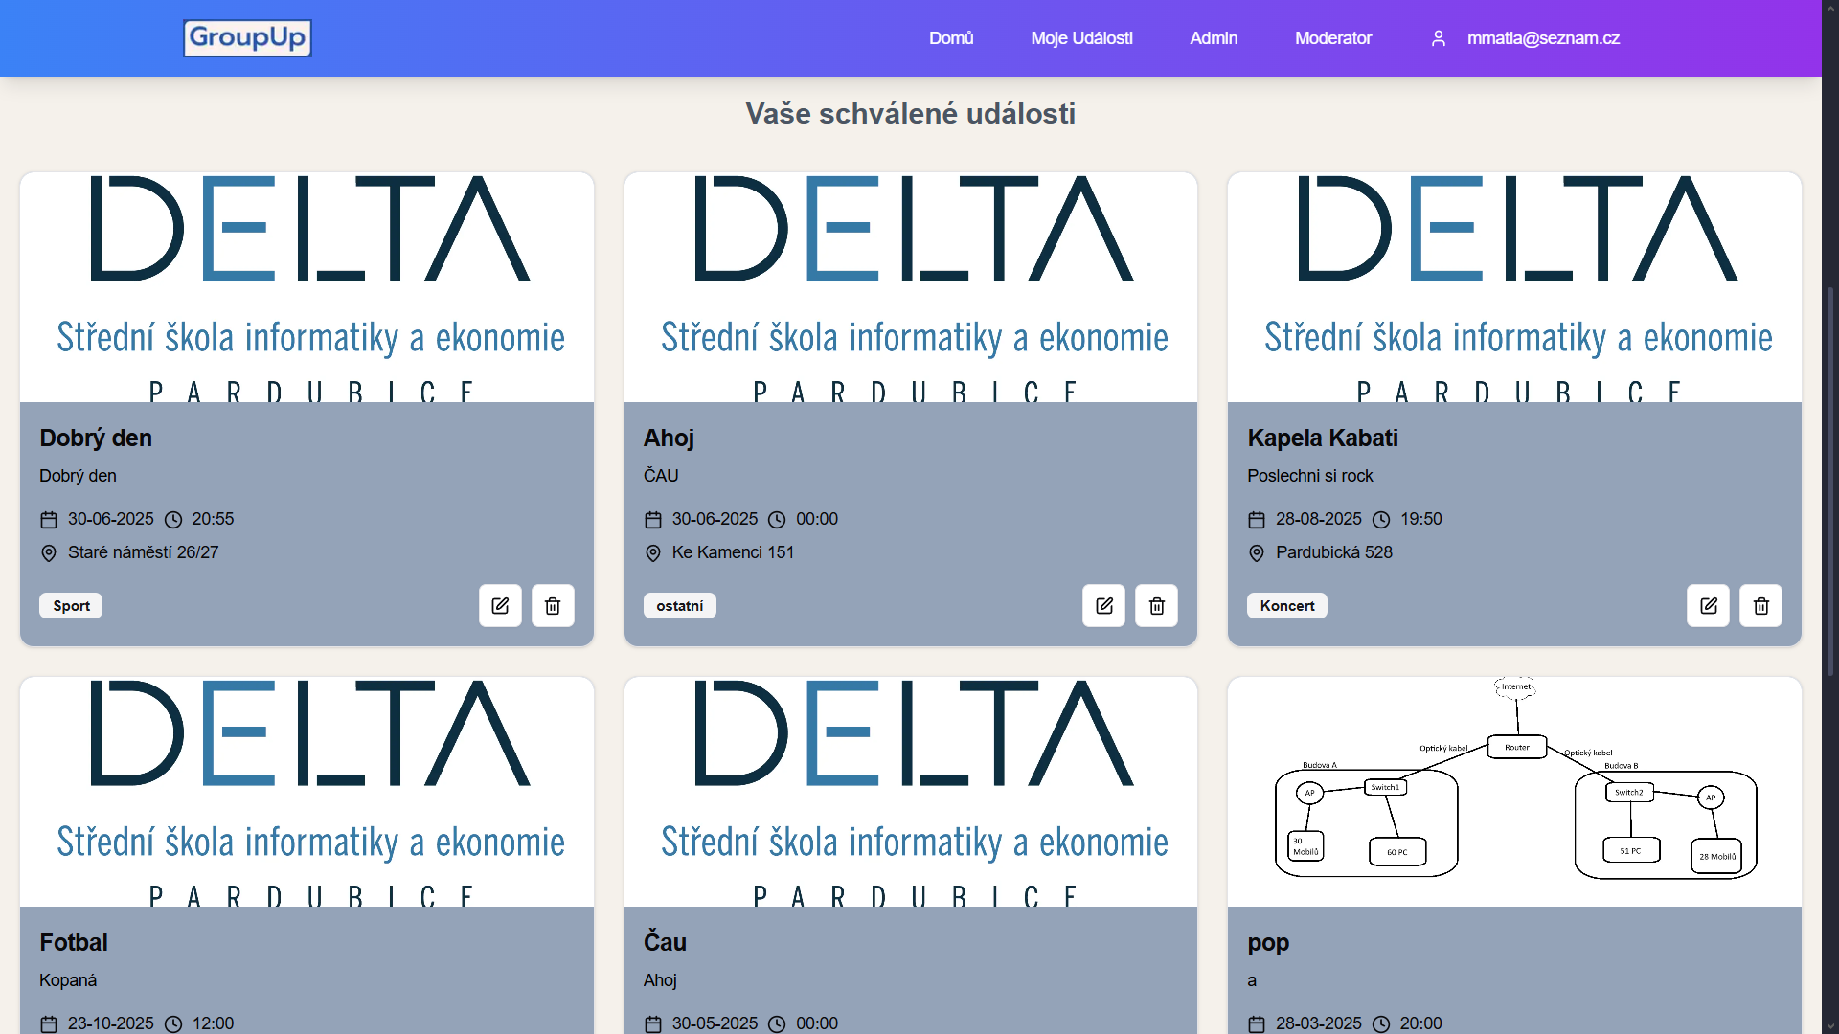
Obrázek 15 Schválené události [zdroj: Autor]
Zamítnuté události tvoří poslední sekci, která slouží jako archiv nepřijatých akcí. Karty v této části obsahují kromě standardních informací také důvod zamítnutí a datum, kdy k rozhodnutí došlo. To uživateli pomáhá pochopit, proč jeho událost nebyla schválena, a případně jak může svůj návrh v budoucnu vylepšit. Stejně jako u předchozích sekcí je možné zamítnuté události trvale smazat.
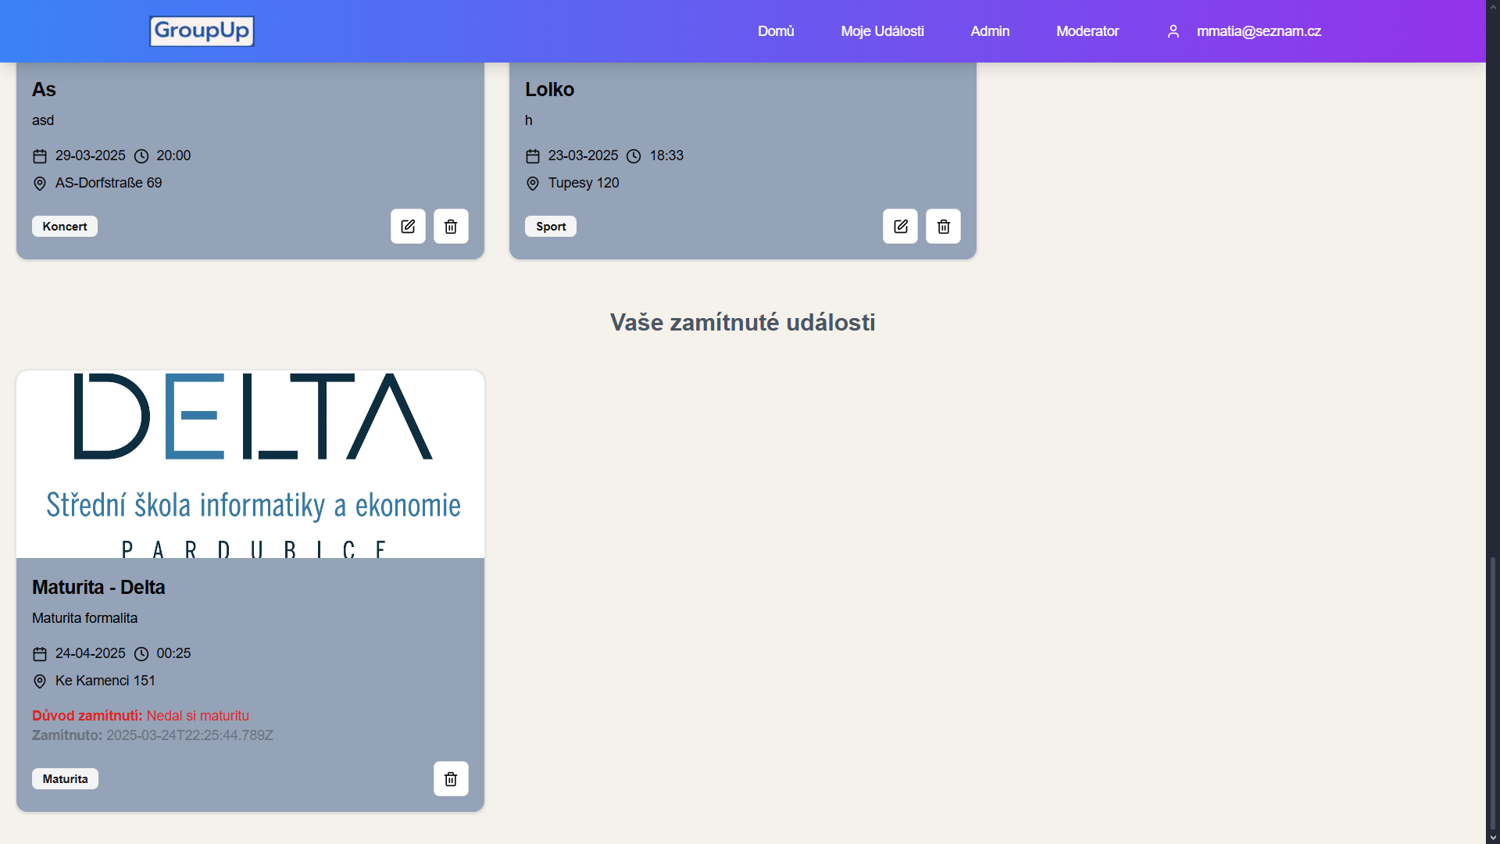
Obrázek 16 Zamítnuté události [zdroj: Autor]
Z technického hlediska stránka využívá moderní přístupy k zobrazování dat. Responzivní mřížkový layout se automaticky přizpůsobuje šířce obrazovky, zobrazujíc 1-3 sloupce karet podle dostupného místa. Všechny interaktivní prvky jsou doplněny jemnými animacemi, které zlepšují uživatelský zážitek. Data jsou načítána pomocí GraphQL dotazů, které efektivně komunikují s backendem. Pro mazání událostí jsou použity GraphQL mutace, které zajišťují okamžité aktualizace rozhraní. Design stránky důsledně navazuje na celkový vizuální styl aplikace GroupUp. Použité komponenty, barevné schéma a typografie vytvářejí jednotný uživatelský zážitek napříč celou aplikací. Karty událostí jsou vizuálně konzistentní s podobnými prvky na hlavní stránce, což uživatelům usnadňuje orientaci. Důraz je kladen na přehlednost a snadnou ovladatelnost, aby i méně zkušení uživatelé mohli bez problémů spravovat své události. Stránka také obsahuje inteligentní řešení pro různé uživatelské situace. Pokud některá ze sekcí neobsahuje žádné události, zobrazí se místo toho informativní karta s vysvětlením. To pomáhá předcházet zmatkům, když uživatel například ještě nevytvořil žádnou událost nebo nemá žádné zamítnuté akce. Celkově tato stránka představuje dobře navržené a funkční rozhraní, které dává uživatelům plnou kontrolu nad jejich aktivitami v rámci aplikace GroupUp.

Přidávání událostí
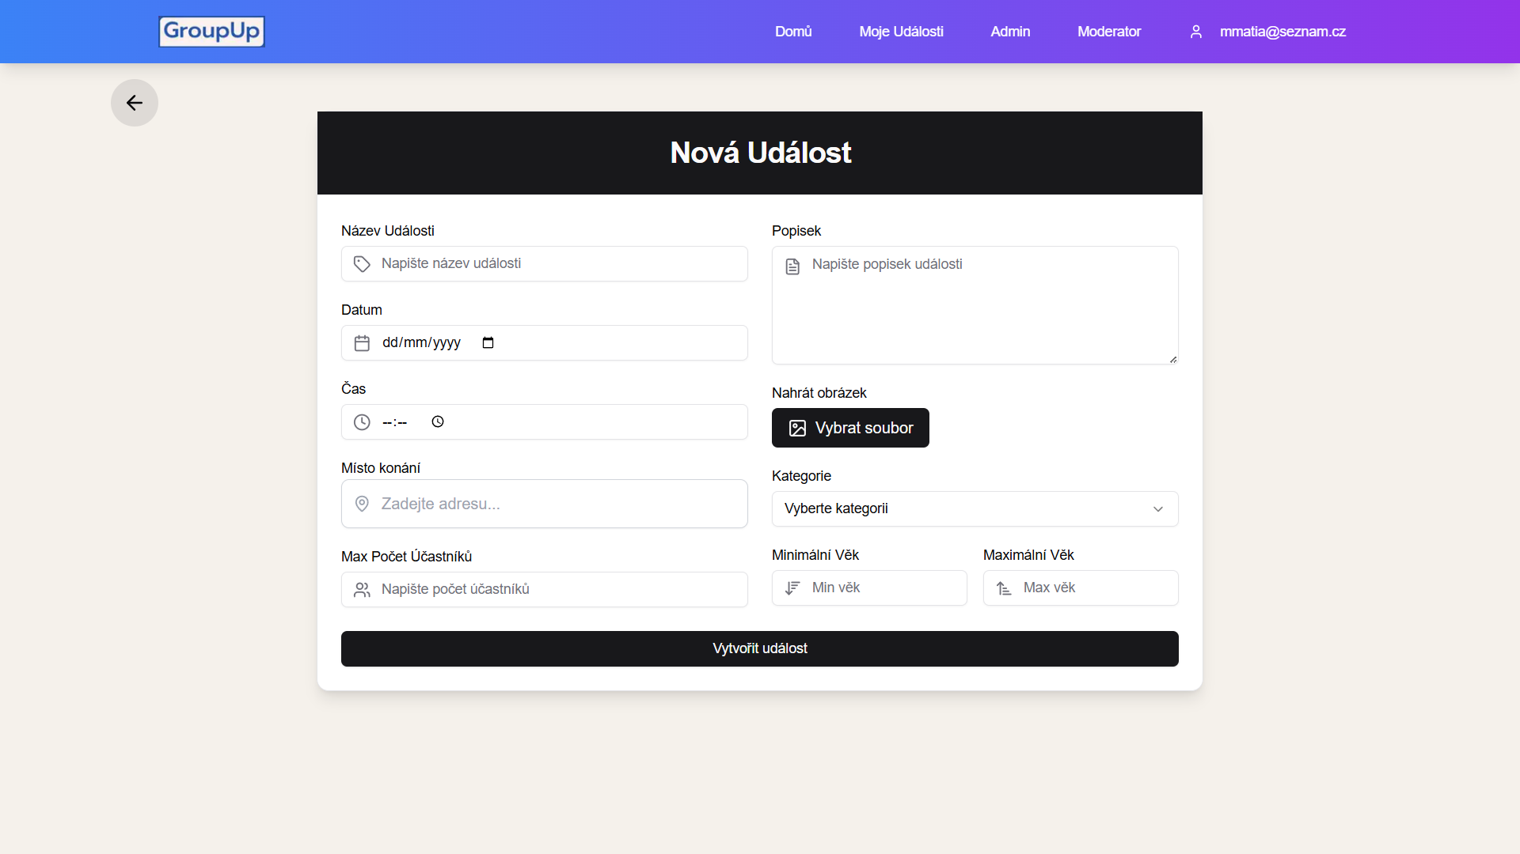
Obrázek 17 Přidávání události [zdroj: Autor]
Stránka pro přidávání událostí v aplikaci GroupUp nabízí uživatelům intuitivní rozhraní pro vytváření nových akcí. Formulář je navržen tak, aby pokryl všechny potřebné informace o plánované události, přičemž zachovává přehlednost a snadné ovládání.
Hlavní část stránky tvoří rozsáhlý formulář rozdělený do dvou sloupců, který umožňuje pohodlné vyplňování i na menších obrazovkách. Levý sloupec obsahuje základní údaje o události včetně názvu, data a času konání, místa a maximálního počtu účastníků. Pravý sloupec pak nabízí pokročilejší možnosti jako podrobný popis akce, nahrání obrázku, výběr kategorie a věkové omezení pro účastníky.
Pro výběr místa konání je implementována pokročilá funkce vyhledávání s integrací mapového API, která uživatelům usnadňuje přesné určení lokality. Nahrávání obrázků probíhá přes externí službu ImgBB, což zajišťuje spolehlivé uložení a zobrazení fotografií. Výběr kategorie je řešen pomocí rozbalovacího menu, které dynamicky načítá dostupné možnosti ze serveru.
Formulář obsahuje řadu uživatelsky příjemných prvků:
- Ikony u vstupních polí pro lepší orientaci
- Validaci povinných polí
- Nápovědu u složitějších polí
- Náhled nahraného obrázku
- Animované přechody pro příjemnější uživatelský zážitek
Po úspěšném odeslání formuláře je uživatel informován toast notifikací a formulář se resetuje do výchozího stavu. V případě chyby se zobrazí odpovídající varování s návodem, jak problém řešit.
Technicky stránka využívá moderní přístupy jako:
- GraphQL pro komunikaci se serverem
- React Hook Form pro správu stavu formuláře
- Responzivní design s optimalizací pro různé velikosti obrazovek
- Animace pomocí Framer Motion
- Vlastní komponenty pro specifické funkce (vyhledávání místa, nahrávání obrázků)
Celkově tato stránka poskytuje komplexní, ale uživatelsky přívětivé řešení pro vytváření nových událostí v aplikaci GroupUp, které splňuje potřeby různých typů uživatelů od technicky zdatných po začátečníky.

Upravování událostí
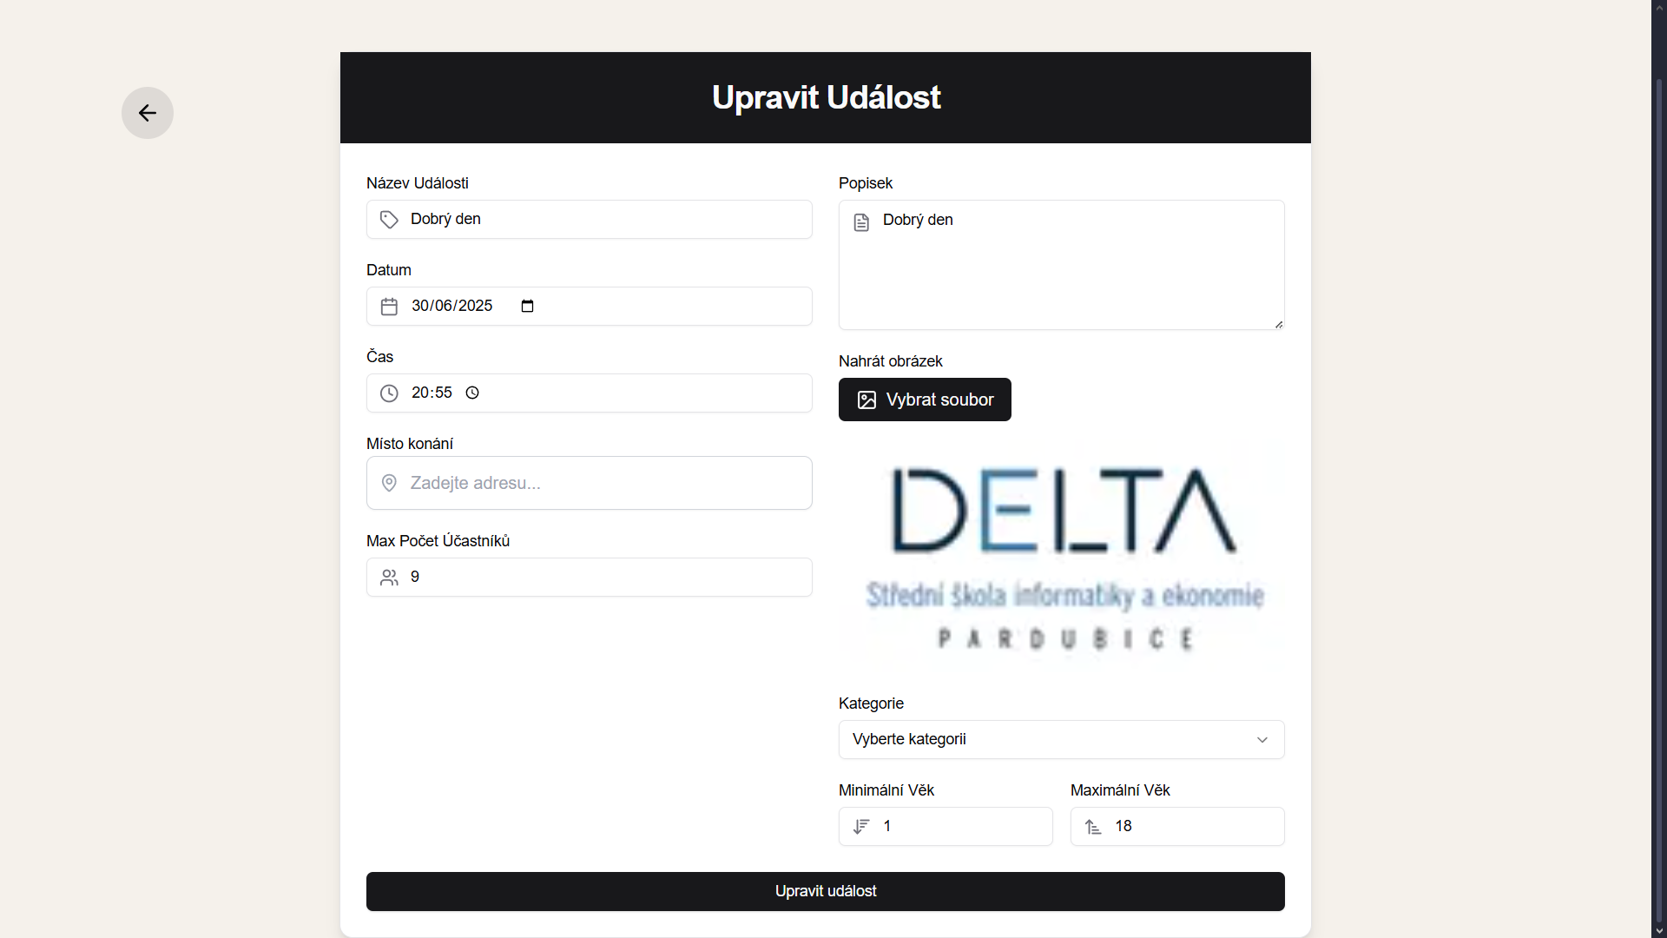
Obrázek 18 Úprava události [zdroj: Autor]
Stránka pro úpravu událostí v aplikaci GroupUp umožňuje snadnou editaci existujících akcí. Formulář automaticky předvyplní aktuální údaje včetně názvu, data, místa a dalších podrobností.
- Klíčové funkce:
- Kompletní editace všech údajů
- Možnost změny obrázku
Technické výhody:
- Rychlé načítání dat
- Okamžité uložení změn
- Validace vstupů
Po odeslání uživatel získá okamžitou zpětnou vazbu o úspěchu aktualizace. Stránka zachovává jednotný styl aplikace a nabízí intuitivní ovládání.

Moderátor
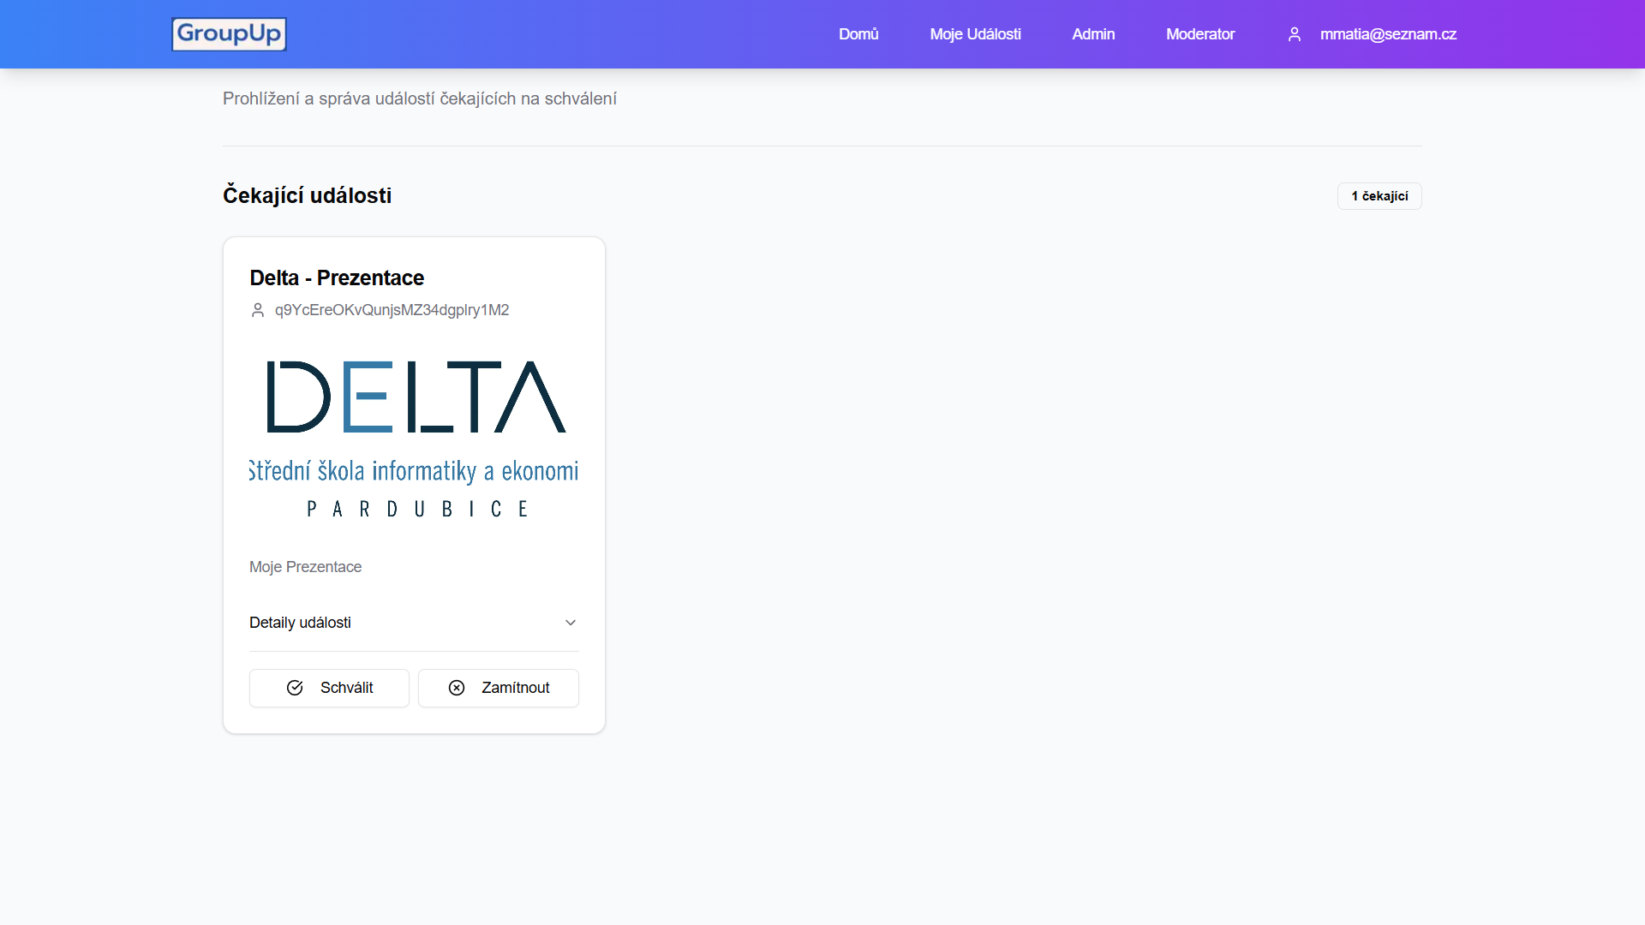
Obrázek 19 Moderátorská stránka [zdroj: Autor]
Moderátorský panel v aplikaci GroupUp představuje klíčový nástroj pro správu a kontrolu nově vytvořených událostí. Toto rozhraní je navrženo tak, aby moderátoři mohli snadno a efektivně schvalovat nebo zamítat akce před jejich zveřejněním. Panel kombinuje přehlednost s detailními informacemi a nabízí všechny potřebné nástroje pro kvalifikované rozhodování.
Hlavní části rozhraní zahrnují přehledovou sekci s počtem čekajících událostí, detailní karty jednotlivých akcí a interaktivní ovládací prvky. Každá událost je prezentována formou vizuálně přitažlivé karty, která obsahuje základní informace jako název, organizátora a náhledový obrázek. Rozklikávací sekce pak odhaluje kompletní detaily včetně data konání, věkového omezení, kapacity a přesné lokace.
Schvalovací proces je navržen jako intuitivní a rychlý. Moderátoři mají k dispozici dvě hlavní akce - schválení jediným kliknutím nebo zamítnutí s možností uvést důvod. Pro zamítnuté události je k dispozici textové pole, kde lze specifikovat problém, což pomáhá organizátorům pochopit, proč jejich akce nebyla schválena. Systém automaticky aktualizuje stav po provedení jakékoli akce.
Technické řešení panelu využívá moderní technologie včetně GraphQL pro komunikaci se serverem a React pro plynulé uživatelské rozhraní. Responzivní design zajišťuje, že moderátoři mohou pracovat stejně komfortně na počítači i mobilních zařízeních. Interaktivní prvky jako rozbalovací sekce nebo animovaná tlačítka zlepšují uživatelský zážitek.
Bezpečnost a validace jsou nedílnou součástí systému. Všechny změny jsou prováděny přes zabezpečené API endpointy a uživatelské rozhraní obsahuje ochranu proti nechtěným akcím. Například při schvalování nebo zamítání se zobrazí indikátor načítání, který zabraňuje duplicitním požadavkům.

Admin
Administrátorský panel aplikace GroupUp slouží jako centrální rozhraní pro správu klíčových funkcí systému. Panel je rozdělen do dvou hlavních sekcí, které pokrývají všechny nezbytné administrátorské úkony.
Technické provedení panelu využívá moderní přístupy. Všechny operace jsou realizovány přes GraphQL API, které zajišťuje rychlou komunikaci se serverem. Dynamické načítání obsahu a okamžité aktualizace po provedení změn zvyšují uživatelský komfort. Panel obsahuje vizuální indikátory pro probíhající operace, což zabraňuje duplicitním požadavkům.
Bezpečnostní aspekty jsou nedílnou součástí návrhu. Citlivé operace jako změna uživatelských rolí nebo mazání kategorií jsou chráněny proti neoprávněnému přístupu. Rozhraní zobrazuje pouze ty funkce, které jsou dostupné pro aktuálního administrátora, čímž zabraňuje pokusům o neautorizované akce.
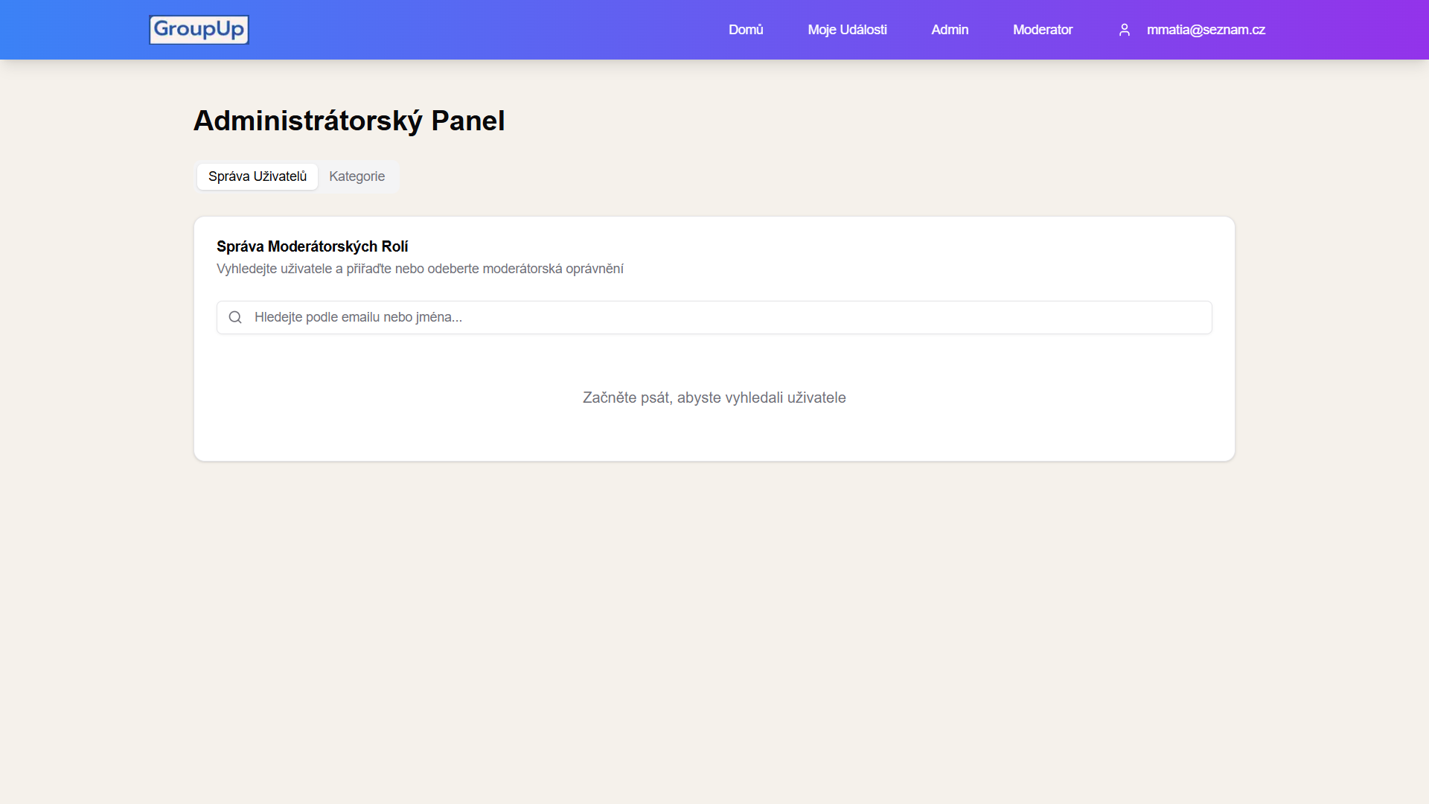
Obrázek 20 Správa uživatelů [zdroj: Autor]
Správa uživatelských rolí tvoří první část panelu. Administrátoři zde mohou vyhledávat uživatele podle jména nebo e-mailu a přiřazovat jim moderátorské oprávnění. Každý uživatel je zobrazen v přehledné kartě s avatarem, základními údaji a aktuálními oprávněními. Funkční tlačítka umožňují okamžité přidání nebo odebrání moderátorské role, přičemž systém poskytuje vizuální potvrzení provedených změn.
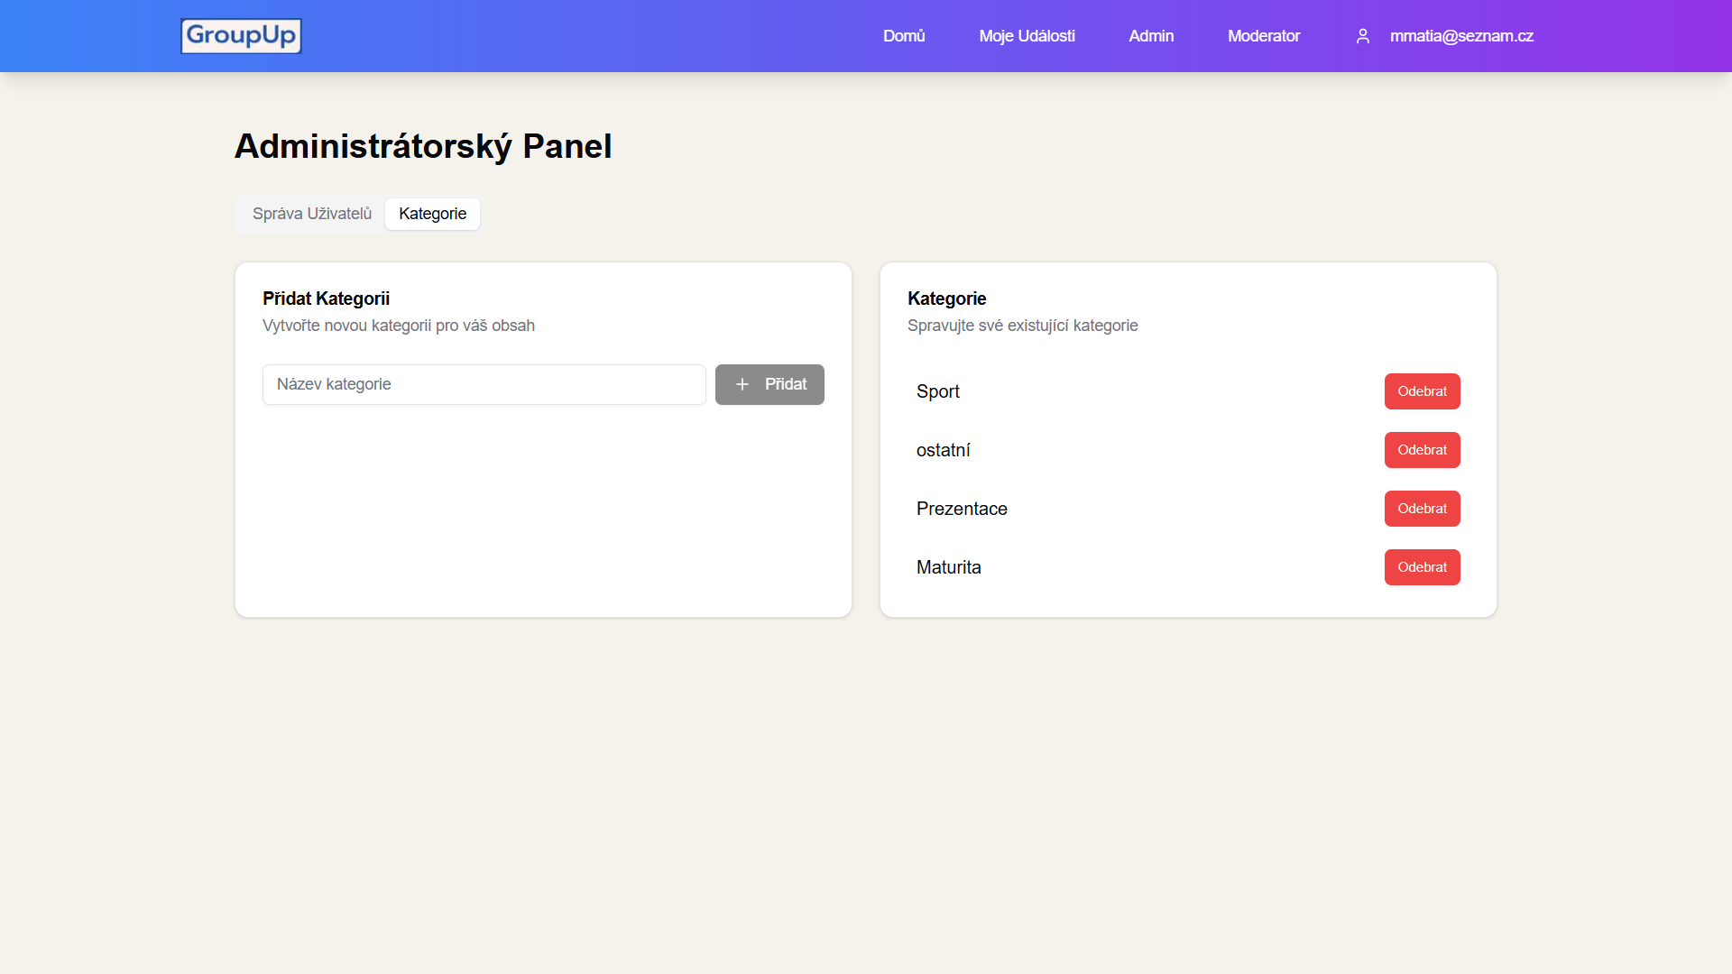
Obrázek 21 Správa kategorií [zdroj: Autor]
Kategorie událostí představují druhou hlavní část panelu. Administrátoři mohou vytvářet nové kategorie jednoduchým formulářem nebo odstraňovat existující položky ze seznamu. Seznam kategorií je přehledně uspořádán a každá položka obsahuje tlačítko pro její odstranění. Tato část zajišťuje, že kategorie událostí zůstávají aktuální a relevantní pro potřeby komunity.

Budoucnost aplikace

Co v aplikaci chybí?
Aplikace GroupUp má sice solidní základ, ale stále jí chybí několik klíčových funkcí, které by výrazně zlepšily uživatelský zážitek a celkovou funkčnost.
Jednou z hlavních nedostatků je absence možnosti nahrát si profilovou fotku. Uživatelé tak nemohou personalizovat své profily, což snižuje důvěryhodnost a sociální aspekt aplikace. V budoucnu by mělo být možné nahrát obrázek, který by se zobrazoval u komentářů, událostí a v žebříčcích. Chybí systém hodnocení, který by umožňoval uživatelům ohodnotit jak organizátory akcí, tak samotné události. Tato funkce by pomohla vytvořit důvěryhodnější komunitu a motivovala organizátory k pořádání kvalitních akcí. Zároveň by se dalo uvažovat o žebříčku nejlépe hodnocených uživatelů nebo akcí. Aplikace postrádá systém upozornění. Uživatelé by měli dostávat oznámení o nových událostech v jejich okolí, změnách v akcích, na které jsou přihlášeni, nebo odpovědích na jejich komentáře. To by výrazně zvýšilo zapojení uživatelů a usnadnilo komunikaci. Aktuální systém filtrování událostí je funkční, ale ne zcela optimalizovaný. Chybí pokročilé filtry, jako je například filtrace podle oblíbených kategorií, vzdálenosti od uživatele nebo popularity akce. Lepší filtrování by uživatelům ušetřilo čas a usnadnilo hledání relevantních událostí. I přes důkladné testování se mohou v aplikaci vyskytnout chyby, které zatím nebyly odhaleny. Je potřeba implementovat robustní systém pro jejich odchytávání a hlášení, například přes chybové logy nebo automatické reporty uživatelů. Zároveň by měla existovat možnost rychlé reakce na kritické problémy, aby nedošlo k narušení funkčnosti aplikace.
Do budoucna by stálo za zvážení i přidání funkcí, jako jsou:
- Pokročilé vyhledávání událostí podle klíčových slov
- Integrace s kalendáři (Google Calendar, Apple Calendar)
- Automatická detekce nevhodného obsahu pomocí AI
Ačkoli aplikace funguje a plní svůj účel, tyto nedostatky brání jejímu plnému potenciálu. Jejich postupná implementace by GroupUp posunula na vyšší úroveň a učinila z ní konkurenceschopnější produkt.

Co bude dál?
Aplikace GroupUp má před sebou slibný vývojový potenciál. V následujícím období se zaměřím na rozšíření funkcionality a vylepšení uživatelského komfortu. Mým cílem je vytvořit platformu, která uživatelům nabídne všechny potřebné nástroje pro pořádání a účast na společenských akcích. V krátkodobém horizontu plánuji implementovat několik zásadních vylepšení. Především chci umožnit uživatelům nahrávat profilové fotografie, což zvýší osobní rozměr celé platformy. Dále zapracuji na systému hodnocení událostí a uživatelů, který pomůže vytvořit transparentnější komunitu. Nezbytným krokem je také zavedení push notifikací, jež uživatele budou informovat o nových akcích a důležitých změnách. Technologické vylepšení představuje další klíčovou oblast rozvoje. Chystám optimalizaci backendu pro rychlejší načítání dat a plynulejší chod aplikace. Zabezpečení posílím implementací dvoufázového ověření a pokročilými mechanismy proti zneužití. V dlouhodobějším výhledu uvažuji o integraci AI asistenta pro personalizovaná doporučení akcí. Rozšíření uživatelské základny je prioritou. Plánuji uzavírat partnerství s lokálními organizátory akcí, abych rozšířil nabídku zajímavých událostí. Dlouhodobá vize aplikace zahrnuje ambicióznější funkce. Uvažuji o integraci rezervačního systému vstupenek s platební bránou. Organizátorům chci nabídnout pokročilé analytické nástroje pro vyhodnocení úspěšnosti jejich akcí. Vývoj aplikace bude i nadále vycházet z potřeb a připomínek uživatelů. Každé nové vylepšení pečlivě testuji, abych zajistil stabilní a uživatelsky přívětivé prostředí. Mým cílem je vytvořit platformu, která spolehlivě propojí organizátory akcí s potenciálními účastníky a nabídne jedinečný zážitek z plánování volnočasových aktivit.

Závěr
Aplikace GroupUp představuje funkční řešení pro organizaci společenských, sportovních a kulturních akcí, které úspěšně naplnilo svůj hlavní cíl, a to propojovat lidi prostřednictvím společných aktivit. Během vývoje se podařilo implementovat klíčové funkce včetně vytváření událostí, přihlašování účastníků a komunikace mezi uživateli.
I když aplikace již nyní plní svůj účel, uvědomuju si, že existuje prostor pro další vylepšení. Chybějící prvky jako profilové fotky, systém hodnocení nebo pokročilé notifikace představují výzvy pro budoucí vývoj. Tyto nedostatky však neubírají na hodnotě již vytvořeného řešení, které tvoří solidní základ pro další rozšiřování funkcionality.
Práce na projektu přinesla cenné zkušenosti s moderními technologiemi jako Next.js, Firebase a GraphQL. Tyto nástroje se osvědčily a vytvořily dobrý základ pro budoucí rozvoj aplikace. Zpětná vazba od prvních uživatelů je povzbudivá a potvrzuje, že aplikace řeší reálnou potřebu v oblasti organizace volnočasových aktivit.
Do budoucna plánuji nejen technické vylepšení aplikace, ale také její širší propagaci mezi potenciálními uživateli. Věřím, že GroupUp má potenciál stát se oblíbenou platformou pro všechny, kdo chtějí snadno organizovat nebo se účastnit zajímavých akcí ve svém okolí. Tento projekt představuje významný milník v mém vývojářském úsilí a zároveň výchozí bod pro další inovace. S nadšením očekávám, jak aplikace poroste a zlepšovat život svým uživatelům tím, že jim pomůže objevovat nové zážitky a navazovat hodnotná spojení.

Seznam použité literatury
- Medium. Online. 2024. Dostupné z: https://medium.com/@codenova/exploring-next-js-the-framework-for-server-side-rendering-with-react-35e10b5b2973. [cit. 2025-03-20].
- Webglobe. Online. 2025. Dostupné z: https://www.webglobe.cz/poradna/co-je-node-js. [cit. 2025-03-20].
- ForDevs. Online. 2025. Dostupné z: https://fordevs.cz/clanky/type-script-a-jeho-zakladni-typy. [cit. 2025-03-20].
- Firebase. Online. 2025. Dostupné z: https://firebase.google.com/docs. [cit. 2025-03-20].
- GraphQL. Online. 2025. Dostupné z: https://graphql.org. [cit. 2025-03-20].
- Mapy.cz. Online. 2024. Dostupné z: https://developer.mapy.cz/rest-api/. [cit. 2025-03-20].
- Leaflet. Online. 2023. Dostupné z: https://leafletjs.com/index.html. [cit. 2025-03-20].
- ImgBB. Online. 2022. Dostupné z: https://api.imgbb.com. [cit. 2025-03-20].
- Shadcn/ui. Online. 2025. Dostupné z: https://ui.shadcn.com/docs. [cit. 2025-03-20].
- Nodemailer. Online. 2025. Dostupné z: https://nodemailer.com. [cit. 2025-03-20].
- Vercel. Online. 2025. Dostupné z: https://vercel.com/docs/cron-jobs. [cit. 2025-03-23].

Seznam obrázků
Obrázek 1 Architektura aplikace [zdroj: Autor] 16
Obrázek 2 Ukázka struktury celé aplikace [zdroj: Autor] 22
Obrázek 3 Ukázka složky components [zdroj: Autor] 23
Obrázek 4 Ukázka složky components/ui [zdroj: Autor] 24
Obrázek 5 Úvodní stránka aplikace [zdroj: Autor] 26
Obrázek 6 Registrační stránka [zdroj: Autor] 27
Obrázek 7 Přihlašovací stránka [zdroj: Autor] 28
Obrázek 8 Zadání OTP kódu [zdroj: Autor] 28
Obrázek 9 Hlavní stránka [zdroj: Autor] 29
Obrázek 10 Filtr událostí [zdroj: Autor] 30
Obrázek 11 Navigační lišta [zdroj: Autor] 30
Obrázek 12 Detail události1 [zdroj: Autor] 31
Obrázek 13 Detail události2 [zdroj: Autor] 32
Obrázek 14 Události čekajicí na kontrolu [zdroj: Autor] 34
Obrázek 15 Schválené události [zdroj: Autor] 35
Obrázek 16 Zamítnuté události [zdroj: Autor] 35
Obrázek 17 Přidávání události [zdroj: Autor] 36
Obrázek 18 Úprava události [zdroj: Autor] 38
Obrázek 19 Moderátorská stránka [zdroj: Autor] 39
Obrázek 20 Správa uživatelů [zdroj: Autor] 40
Obrázek 21 Správa kategorií [zdroj: Autor] 41

